

Avdeling for økonomi og ledelse

Harald Romstad

Åmot kommune – økonomisk analyse

Strategisk budsjettering og Kostratall for Åmot kommune

2015

**Abstract**

Notatets formål er å gi en kort innføring i budsjettarbeid og spesielt strategisk budsjettering. I neste omgang vise effekten av at reallønnsveksten har vært større enn budsjettveksten gjennom verdens enkleste kommunebudsjettmodell. Etterpå brukes en mer fullstendig strategisk budsjettmodell for Åmot kommune for å analysere effektene over tid på gjeld/innbygger, driftsresultat/innbygger, som en funksjon av endringer i rammetilskudd, befolkningsmengde, investeringer, skatt på inntekt og formue, lønnsvekst, lønnsandel og konsumprisindeks. Notatet presenterer også Kostratall for Åmot kommune hvor en sammenligner med de andre kommunene i Hedmark.

**Forord**

Bakgrunnen for dette notatet er et oppdrag Høgskolen i Hedmark, avdeling for økonomi og ledelse, Rena fikk fra Åmot kommune.

Dette notatet er en samlerapport for del 2 som i hovedsak består av utviklingen av et strategisk budsjett for Åmot kommune og en tilleggsdel med kostraanalyser for Åmot kommune i forhold til de andre kommunene i Hedmark.

Høgskolen i Hedmark takker for oppdraget.

Rena 22.oktober 2014

Harald Romstad

prosjektleder

Innhold

1. Kort innføring i strategisk budsjettering 7

1.1. Innledning 7

1.2. Formålet 7

1.3 Resultatmål (produktet etter endt hovedprosjekt) 7

1.4 Effektmål (den langsiktige målsettingen og effekten for Åmot kommune) 7

2. Kort innføring i budsjettering 8

2. 1 Definisjon og hvorfor budsjettere 8

2.2 Budsjettet som en viktig del av virksomhetens styringssløyfe 8

2.3 Lærende organisasjoner og budsjettet som en del av dette 9

2.4 Ulike budsjetter 10

2.5 Budsjettprosessen 11

2.6 Gangen i budsjettarbeidet 12

2.7 Oppsummering 13

3.0 Verdens enkleste budsjettmodell for en kommune 14

3.1 Innledning 14

3.2 Ulike simuleringer 15

3.2.1 Basissiumleringen 15

3.2.2 Dagens befolkningsvekst (litt over MMMM) 16

3.2.3 Befolkningsvekst på 1% og økt realinntekt per innbygger 16

3.2.4 Befolkningsvekst på MMMM, 0% reell budsjettvekst per innbygger og en reallønnsvekst på 1,8% 17

3.2.5 Befolkningsvekst på 0%, 0% reell budsjettvekst per innbygger og en reallønnsvekst på 1,8% 18

3.3 Oppsummering verdens enkleste budsjettmodell for Åmot kommune 19

4.0 En strategisk budsjettmodell for Åmot kommune 21

4.1 Innledning 21

4.2 Modellens forutsetninger 21

4.3 Basissimuleringen 22

4.4 Basissimuleringen – sensitivitetsanalyse 27

4.4.1 Sensitivitetsanalyse – gjeld per innbygger 27

4.4.2 Sensitivitetsanalyse driftsresultat per innbygger 27

4.5 Beste gjetning 28

4.6 Rentenivået 29

4.7 Ekstrakostnader tilleggsinnbetalinger pensjon KLP 30

4.8 En stor investering 30

4.9 Oppsummering 30

5. Sammendrag av kostraanalyser 32

5.1 Innledning om forståelsen av kostratall 32

5.2 En kort oppsummering av kostratallene for Åmot kommune i vedlegget 33

5.3 Et prosjekt Åmot kommune 2016? 33

6. Sammendrag 35

Referanser 36

Vedlegg 1 Åmot Kommune strategisk budsjettering 37

Vedlegg 2: Åmot Kommune – kostraanalyser 65

# 1. Kort innføring i strategisk budsjettering

## 1.1. Innledning

Kommune-Norge står foran store utfordringer. Åmot kommune er samtidig inne ti store og tunge prosesser. Vurdere kommunefusjoner med andre kommuner eller stå alene som kommune. Dette prosjektet baserer seg på at Åmot kommunene skal forbli egen kommune. Åmot kommune skal samtidig starte arbeidet med det overordna rammeverket planleggingen i kommunen, nemlig samfunnsplandelen.

## 1.2. Formålet

Strategisk budsjettering brukes for å analysere effekten av variablene som inngår i budsjettet og hvordan endringer i disse variablene påvirker resultatet. Målet er ikke å lage et mest mulig perfekt budsjett, men lære om de faktorer som over tid påvirker utviklingen i budsjettet.

## 1.3 Resultatmål (produktet etter endt hovedprosjekt)

Utvikle verktøy for å forstå og analysere framtidige utviklingstrekk i Åmot kommunene som en selvstendig kommunene. Verktøyet er rådmannens verktøy overfor administrasjonen og virksomhetsområdene slik at de bedre skal forstå de økonomiske utfordringene de vil møte framover gitt de viktigste utviklingstrekkene i samfunnet or Åmot kommune.

* Demografi
* Produktivitet (gjøre ting riktig)
* Effekt (egentlig kundetilfredshet) (gjøre de riktige tingene)
* De økonomiske rammebetingelsene
  + Rammeoverføringene
  + Skatteinngangen
  + Avgifter fra selvkostområdene

Dette vil være i neste omgang rådmannens verktøy også overfor politikerne som viser konsekvensene.

## 1.4 Effektmål (den langsiktige målsettingen og effekten for Åmot kommune)

Dette skal være en del av rådmannens overordna verktøy også overfor politikerne som viser konsekvensene av politiske vedtak på de makroøkonomiske og demografiske variabler og samtidig klarer å gjøre dette pedagogisk og forståelig.

# 2. Kort innføring i budsjettering

## 2. 1 Definisjon og hvorfor budsjettere

***Et budsjett er et tallmessig uttrykk for virksomhetens forventa økonomi framover***. Et budsjett skal videre inneholde:

* Virksomhetens målsetninger for de aktuelle budsjettområder/-nivåer
* Forventninger til omgivelsene (en markedsbeskrivelse)
* Tiltaksplaner
* Ansvarsfordeling

Litt spissformulert kan en si:

*«Et budsjett er et tallmessig uttrykk for en gitt framtid, en punktsverm i et uendelig utfallsrom, men med null prosents sjanse for å inntreffe.»*

Hvorfor budsjetterer vi da? Jo, for å øke sannsynligheten for at virksomheten/organisasjonen lykkes med å nå sine mål. Dette søker vi å oppnå gjennom:

* Planlegge for å bli bevisste hvilke utfordringer vi kommer til å møte
* Koordinering av ressurser
* Kommunikasjon
* Definering og delegering av ansvar
* Motivering
* Allokering av ressurser
* Oppfølging og kontroll (budsjettering en forutsetning for dette)
* Fokus
* Beslutningsgrunnlag
* Koordinere tiltak og beslutninger
* Sørge for effektiv bruk av bedriftens ressurser

## 2.2 Budsjettet som en viktig del av virksomhetens styringssløyfe



***Fig. 1***

*Figuren viser en modell for den økonomiske styringsprosessen.*

Den økonomiske styringsprosessen er avgjørende for en hver virksomhets suksess. Målformuleringer, planlegging, involvering, oppfølging, kontroll og motivasjon på alle nivåer og aktiviteter - på kort og lang sikt – som påvirker resultat, likviditet og kapital. Involvering av alle berørte parter vil alltid være viktig for måloppnåelsen. Involveringen skal sikre forståelse av hvorfor vi skal gjøre slik og slik. Forståelse en forutsetning for at medarbeiderne, til en hver tid, selv skal kunne ta operative beslutninger til beste for virksomheten.

Modellen i figur 1 avviker litt fra standardmodellene i internasjonal litteratur, ved at strategi og overordna målutvikling er utskilt fra planleggingen, selve budsjetteringen og kontrollsløyfen. Dette er gjort fordi jeg mener at overordna strategi og målutvikling nødvendigvis ikke endres hvert år, og er overordna selve planleggingen og budsjetteringen.

## 2.3 Lærende organisasjoner og budsjettet som en del av dette

Budsjettet og budsjettprosessen er basisdel av en hver organisasjons virksomhet og vilkår for suksess. Budsjetteringen i selg selv er en viktig del av organisasjonens evne til å forstå og bli motivert til å gjøre ting riktig. På den andre siden har vi finansregnskapet som forteller oss hvordan dette gikk.



***Fig. 2***

*Figuren viser den enkle sammenhengen mellom budsjett og finansregnskapet og hvordan disse elementene sammen skaper grunnlaget for driftsregnskapet.*

Et regnskapsresultat kan være bra, midt på treet eller dårlig. Men i forhold til hva, bransjestandarder, mål, eller budsjetter. Verdien av et regnskap øker når vi kan sammenligne dette med et budsjett. På samme måte et budsjett er lite verdt hvis vi ikke har et regnskap å sammenligne med. Det vil alltid oppstå avvik mellom budsjettet og regnskapet. Dette skyldes at vi lever i en verden med usikkerhet og risiko. Uten risiko ville budsjettet og våre planer være perfekte framskrivninger av det som kommer til å skje. Dvs jeg kunne planlegge at jeg skulle gifte meg med Tora, og det ville da skje? Problemet var bare at Per hadde også planlagt å gifte seg med Tora, mens Tora selv hadde planlagt å gifte seg med Trond. Dette er en innlysende utopi. I det øyeblikk vi involverer mennesker og at disse har forskjellige mål, så oppstår det usikkerhet om utfallet. Det er jo denne usikkerheten som gjør livet spennende og verdt å leve.

Budsjettet er en prosess, bestående av mange menneskers mål og kunnskap. Regnskapet er på samme måte et resultat av de samme menneskers evne til å gjennomføre og da i forhold til ytterligere flere aktører, nemlig markedet. I grensesnittet mellom budsjettet og regnskapet (dvs driftsregnskapet) ligger det da et utrolig stort potensiale for læring.

Verdien av budsjettet er i stor grad avhengig av regnskapet og visa versa. Dvs at det vi planlegger i budsjettet må vi klare å måle i regnskapet. Det vi måler i regnskapet må ha relevans opp mot budsjettet. Det må altså være en lik struktur i regnskapet som i budsjettet. Målsettingen er å gi best mulig styring- og beslutningsinformasjon til organisasjonen. Finansregnskapet har i mange sammenhenger et sterkt eksternt fokus. I noen tilfeller kan dette svekke verdien av budsjettet og driftsregnskapet.

## 2.4 Ulike budsjetter

En virksomhet har normalt tre styringsnivåer. Til hvert styringsnivå vil det være naturlig å utvikle budsjetter. Disse budsjettene vil i neste omgang være det viktigste grunnlaget for å vurdere avvik og danne grunnlaget for motivasjon og læring til å bli stadig bedre.

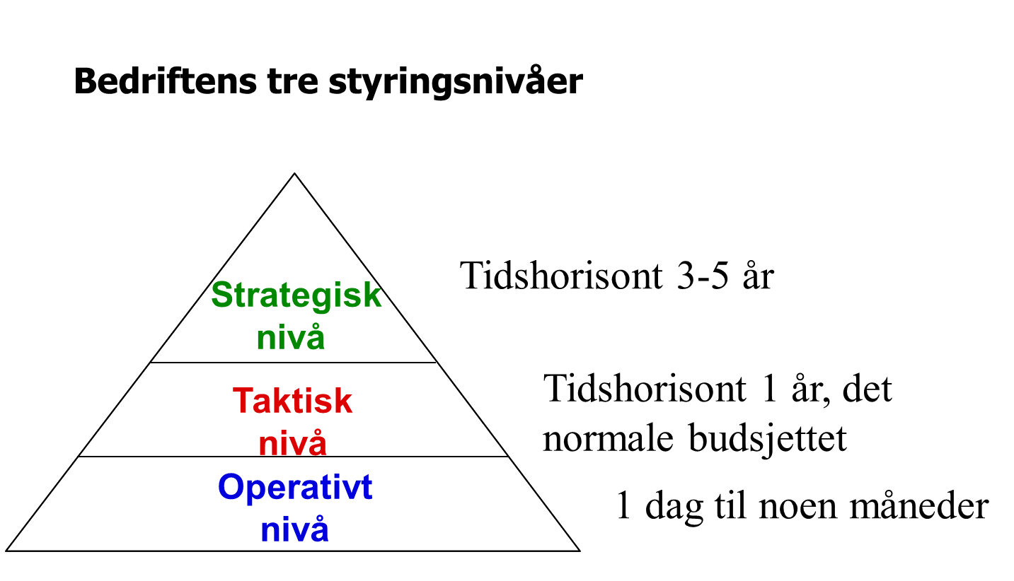

***Fig. 3***

*Figuren viser bedrifts tre normale styringsnivåer.*

Vi deler budsjetter inn i tre kategorier:

* **Strategisk budsjett**, her ser vi på langsiktige utviklingstrekk og fokuserer på utviklingstrender og store rammebetingelser. Tidsperspektivet varierer betydelig, men i hovedsak er vi innenfor fire til ti år.  
  Formålet med et strategisk budsjett er å analysere langsiktige konsekvenser av ulike mulige utviklingstrender og beslutninger. Det er ikke budsjettet som så dann som er viktig, men hvordan de ulike faktorer og beslutninger påvirker utviklingen. Strategisk budsjettering er aggregert på nøkkeltall og har som regel hovedfokus på analyser av:
  + Produktivitet
  + Prisendringer/relative prisendringer
  + Volumendringer
  + Likviditetsendringer (robusthet) ved store investeringer, hvis investeringene ikke gir de forventa effekter
  + Vurdere effekter av endringer i rentenivået
  + Vurdere ulike finansieringsopplegg
  + Vurdere effekter av sjokk i markedet
* **Årsbudsjettering**, det normale budsjettet, (det taktiske budsjettet) utarbeides som regel opp på måneder. Et årsbudsjett splittes som regel opp i:
  + Resultatbudsjett
  + Likviditetsbudsjett /kontantstrøm
  + Balansebudsjett

Et årsbudsjett er:

* + En budsjettmessig konsekvens av årsplan fordelt på:
    - Måneder
    - Produkter
    - (markeder)
    - Andre kalkyleobjekter som divisjoner, fabrikker, avdelinger, enheter, produksjonssted, den enkelte medarbeider)
  + Målgruppen for årsbudsjetter
    - Styret
    - Virksomhetsledere på ulike nivåer
    - En ramme for å:
      * Ta operative beslutninger i organisasjonen
      * Utvikle mer detaljerte og operative planer/budsjetter
* **Operative budsjetter**. Tidsperspektivet er knyttet til et produkt, en handling, en ordre, tidsperspektivet vil derfor kunne variere fra noen timer til flere år (et prosjekt). Et operativt budsjett er meget detaljert.

## 2.5 Budsjettprosessen

Budsjettprosessen er viktig. Den er nært knyttet til eierforhold, motivasjon og dermed kvaliteten og effekten av budsjettarbeidet.

I en kommune og i en stor til mellomstor virksomhet vil en normalt starte neste års budsjettprosess i mai – juni året før. Prosessen kan se slik ut:

1. Mai/juni – budsjettarbeidet starter. Naturlig utgangspunkt vil være siste års regnskap.  
   Styret legger rammene og overordna mål for budsjettet neste år
2. Adm.dir./Rådmann fordeler arbeidsoppgaver til de ulike virksomhetsområder og avdelinger
3. August/september, budsjettforslag fra virksomhetsområder/avdelinger settes sammen til et samlet budsjettforslag. Her vil det oppstå avvik mellom rammer og mål gitt av styret og det foreløpige samlete budsjettet. Den som nå er ansvarlig for budsjettprosessen får i oppdrag å sy dette sammen. Dette skal være en prosess, det er å ta og gi og dette kan være meget vanskelig.
4. Oktober et omforent budsjettforslag begynner å ta form. Om en på dette tidspunktet skal involvere Styret på nytt vil kunne variere mye fra virksomhet til virksomhet. Men normalt vil jeg hevde at dette skal en ikke gjøre med mindre det har skjedd betydelig endringer i rammebetingelsene.
5. Tidlig november, budsjettet legges fram for administrerende direktør/rådmann. Resultatet her kan bli en ny prosess med å ta og gi. Nå begynner det å bli dårlig tid. Budsjettforslaget bør være klart for utsendelse før desember måned.
6. Desember, budsjettet for neste år vedtas.

Budsjettprosessene skal alltid involvere arbeidstakerorganisasjonene.

Budsjettprosessen skal involvere medarbeiderne slik at de forstår hvilke utfordringer virksomheten står overfor. Utfallsrommet av mulige tiltak i en organisasjon som kan bedre økonomien er sannsynligvis uendelig. Slik sett er det ingen gitt ha oversikt over alle mulighetene, langt mindre finne fram til de gode løsningene. Det er medarbeiderne som er nærmest utfordringene som også er best i stand til å finne løsningene, men da må de ha en basisforståelse av økonomien rundt egen arbeidsplass, jf. Gustavsen (2000), som viser at i tradisjonell tung industri så står «gulvet» for 47% av de bærekraftige innovasjonene i tungindustri.

## 2.6 Gangen i budsjettarbeidet

All budsjettering skal ta utgangspunkt i organisasjonens målsettinger.

Gangen i budsjettarbeidet:

1. Når en skal utarbeide et konkret budsjett tar vi alltid utgangspunktet i salget, produkter/tjenester, fordelt på volum (enheter) og pris per enhet fordelt på måneder. Her ligger normalt organisasjonens største risiko ved et hvert budsjett.
2. Budsjettere de direkte variable kostnadene. Dette gjør vi i dag ved å ta utgangspunkt i salget (sum for året) fra punkt 1 overfor av produkter og tjenester som så fordeles på produksjonsvolum i den enkelte måned. Så prissetter vi kostnadene ved:
   1. Standarder (en standard er forbruk av en vare/tjeneste for å produsere en enhet ferdig vare tjeneste)
   2. Pris på en enhet av standarden
   3. Standard x pris = enhetskostnaden (forbruket) for å produsere en enhet ferdig vare/tjeneste (VEK)
   4. Sum direkte variable kostnader finner vi da ved å ta VEK x produksjonsvolum i den enkelte måned. Produksjonsvolumet beregner vi ut fra salgsvolumet. Produksjonsvolum og salgsvolum vil som regel være forskjellig i de enkelte måneder, dette generer likviditetssvinger og variasjoner i likviditetsbehovet..
3. Budsjettere de indirekte variable kostnadene. Dette gjør vi enklest ved å bruke normalsatser. En normalsats er et kronetillegg eller et prosentpåslag på et aktivitetsmål/kostnadsdriver. Kostnadsdriver kommer fra direkte variable kostnader, som for eksempel lønn, maskintimer, råvarer. For eksempel:
   1. Indirekte variable materialkostnader er 11% av de direkte materialkostnadene. 11% kommer fra siste årsregnskap som et gjennomsnittlig forbruk
   2. Vedlikehold på maskiner, kan være en kronesats på antall maskintimer. Jo mer maskinene brukes jo mer vedlikehold.
4. Faste kostnader. Dette gjør vi normalt ved å ta utgangspunkt i de historiske talla. Disse er normalt ikke knyttet opp mot salgsvolumet.
5. Investeringer. En vil normalt lage egne investeringsbudsjetter i større organisasjoner. I mindre organisasjoner kan disse legges direkte inn i kontantstrømmen.
6. Lån, renter og avdrag. Jeg vil normalt anbefale å lage dette som egne budsjetter (regneark).
7. Beregning av løpende kreditt og renter på denne gjøres på budsjettdelen for kontantstrøm.
8. Utvikling av et balansebudsjett kommer til slutt



***Fig. 4***

*Figuren viser en modell for budsjettarbeidet og de budsjettene en bør/kan utarbeide.*

*Fritt etter Hoff (2009)*

Poenget blir å lage budsjetter som er knyttet til salgsvolumet, enheter av varer og tjenester. For en produksjonsbedrift blir dette varer. For en kommunal skole blir dette elever. For en plateprodusent blir dette solgte plater på nettet. For en servicebedrift blir dette solgte timer tjeneste.

Husk at når vi lager budsjetter så skal disse være operative, dvs vi skal kunne simulere et budsjett med ulike volum (varer/tjenester) uten at vi må endre de andre forutsetningene.

Excel er som skapt for budsjettarbeid.

## 2.7 Oppsummering

Budsjettering er krevende på en flerdimensjonal måte:

1. Vi skal «se inn i» framtida
2. Vi skal håndtere risiko
3. Dette er krevende samhandling mellom mennesker i en organisasjon
   1. Kamp om ressurser
   2. Kamp om prioriteringer
4. Målet er best mulig resultat, men vi er ikke omforente om hvordan. Budsjettprosessens mål er at vi skal bli omforente om hvordan. Og her ligger styrken i budsjettarbeidet og sannsynliggjøringen av å nå best mulig resultat

Det er budsjettprosessen som er suksessfaktoren og ikke budsjettet som så dann.

Da starter vi budsjettarbeidet, og det er gøy!

# 3.0 Verdens enkleste budsjettmodell for en kommune

## 3.1 Innledning

I dette kapitlet skal vi se på en meget forenklet strategisk budsjettmodell for Åmot kommune.

En ser på budsjettet med en inntekt, denne er en funksjon av to variabler:

1. Endringer i innbyggertallet  
   Dette kan knyttes opp mot en prosentvis vekst/endring eller SSB prognoser for befolkningsutvikling i kommunen:
2. 1_MMMM Middels nasjonal vekst (Alternativ MMM)
3. 2_LLML Lav nasjonal vekst (Alternativ LLML)
4. 3_HHMH Høy nasjonal vekst (Alternativ HHMH)
5. 4_MMML Lav nettoinnvandring (Alternativ MMML)
6. 5_MMMH Høy nettoinnvandring (Alternativ MMMH)
7. 6_LHML Sterk aldring (Alternativ LHML)
8. 7_HLMH Svak aldring (Alternativ HLMH)
9. 8_MMM0 Ingen nettoinnvandring (Alternativ MMM0)
10. 9_MM00 Ingen flytting (Alternativ MM00)
11. Budsjettvekst i faste kroner per innbygger  
    Budsjettveksten i faste kroner per innbygger har i perioden (2009-2013) med den rødgrønne regjeringen vært høy, i snitt ca. 2% høyere enn deflatoren (ca. 3,3%) for Åmot kommune. Det vurderes som lite sannsynlig at denne høye veksten vil opprettholdes med den nye regjeringen. Tall for 2014 og 2015 indikerer en budsjettvekst som er lavere enn deflatoren[1].

Kostnadene håndteres slik at disse er splittet i to:

1. Lønn  
   Lønnskostnadene styres gjennom to variabler:
   1. Lønnsandel. Normalt bør denne være mellom 58-60%. For Åmot kommune er denne i dag 59%. Lønnsandelen kan justeres i hver simulering.
   2. Reallønnsvekst. Lønna har siden 2000 i snitt vokst med 4,8% per, justert for konsumprisindeksen har vi hatt en reallønnsvekst på ca. 2,8% per år. Denne har variert lite fra år til år. Reallønnsveksten kan endres fra simulering til simulering.
2. Andre kostnader  
   Dette vil da normalt være driftskostnader eks. lønn og renter og avskrivninger. Disse er da satt til en fast pris, dvs de følger konsumprisindeksen kpi.

Budsjettet balanseres på to måter:

1. Balanseres opp mot de andre faste kostnadene. Dette vil da ofte framkomme som at andre kostnader stadig vil utgjøre en mindre del av samlet budsjett
2. Balanseres ved at kostnadsandelen andre kostnader er konstante målt i prosent av sum budsjett, Dvs budsjettet balanseres opp mot lønnskostnadene. En får da beregnet relativ utvikling i årsverk. Denne vil da normalt gå ned.

## 3.2 Ulike simuleringer

### 3.2.1 Basissiumleringen

Basissimuleringen bygger på en årlig vekst i befolkningsmengden i Åmot kommune basert på SSBs prognose MMMM . Videre bygger en på en reell budsjettvekst per innbygger på 1% per innbygger og en reallønnsvekst på 1,8%.

Forutsetningene vurderes som sannsynlige. Den reelle budsjettveksten er nært knyttet til en forventet reallønnsvekst. Jeg tror det er sannsynlig at kommunene vil få en vekst i økonomien, men i virkeligheten en svak innstramming pga reallønnsveksten.



***Fig. 5***

*Figuren og tabellen viser basissimuleringen. Denne forutsetter SSB’s befolkningsprognose MMMM (middels befolkningsvekst, middels aldring, middels innvandring og middels utflytting). 1% reell budsjettvekst (høyt), 1,8% reell lønnsvekst, Grafen viser resultatene av å fryse lønnsandelen i budsjettet. Antall årsverk i kommunen vil da gå noe ned. (Regnearket kan redigeres – dobbeltklikk)*

### 3.2.2 Dagens befolkningsvekst (litt over MMMM)

Forutsetningene som i basissimuleringen, men en legger til grunn at Åmot kommune klarer å opprettholde en jevn befolkningsvekst som tilsvarer dagens vekst på 0,6%.



***Fig. 6***

*Figuren og tabellen viser basissimuleringen, men befolkningsveksten er satt lik dagens vekst på 0,6%.). 1% reell budsjettvekst, 1,8% reell lønnsvekst, Grafen viser resultatene av å fryse lønnsandelen i budsjettet. Antall årsverk i kommunen vil da gå noe ned. Tabellen kan redigeres ved å dobbeltklikke på denne.*

### 3.2.3 Befolkningsvekst på 1% og økt realinntekt per innbygger

Et optimistisk scenario med en sterk befolkningsvekst og at realinntekten per innbygger øker med 1,5% per år. Reallønnsveksten opprettholdes på 1,8%.



***Fig. 7***

*Figuren og tabellen viser et optimistisk scenario med en befolkningsvekst på 1% og en reell budsjettvekst på 1,5% per innbygger, men reell lønnsvekst er opprettholdt på 1,8% . Grafen viser resultatene av å fryse lønnsandelen i budsjettet. Antall årsverk i kommunen vil nå kunne økes uten at dette går utover rest til drift. Tabellen er redigerbar ved å dobbeltklikke på den.*

### 3.2.4 Befolkningsvekst på MMMM, 0% reell budsjettvekst per innbygger og en reallønnsvekst på 1,8%

Et «pessimistisk» scenario med hvor reallønnsveksten opprettholdes på et høyt nivå – 1,8%,, samtidig som budsjettvekst per innbygger er 0% målt i faste kroner.



***Fig. 8***

*Figuren og tabellen viser et pessimistisk scenario med en befolkningsvekst på MMMM og en reell budsjettvekst på 0% per innbygger, men reell lønnsvekst blir på 1,8% . Grafen viser resultatene av å fryse lønnsandelen i budsjettet. Antall årsverk i kommunen må nå gå ned med ca. 1% per år for å kunne opprettholde en bærekraftig økonomi. Tabellen er klikkbar.*

### 3.2.5 Befolkningsvekst på 0%, 0% reell budsjettvekst per innbygger og en reallønnsvekst på 1,8%

Et annet «pessimistisk» scenario med hvor reallønnsveksten opprettholdes på et høyt nivå, 1,8%,, samtidig som budsjettvekst per innbygger er 0% målt i faste kroner og befolkningsveksten er på 0%.



***Fig. 9***

*Figuren og tabellen viser et pessimistisk scenario med en befolkningsvekst på 0% og en reell budsjettvekst på 0% per innbygger, men reell lønnsvekst blir på 1,8% . Grafen viser resultatene av å fryse lønnsandelen i budsjettet. Antall årsverk i kommunen må nå gå ned med mer enn 1% per år for å kunne opprettholde en bærekraftig økonomi. Tabellen er klikkbar.*

## 3.3 Oppsummering verdens enkleste budsjettmodell for Åmot kommune

Inntektsutviklingen er primært drevet av:

1. Befolkningsveksten
   1. Skatt på inntekt og formue blir en ren funksjon av befolkningsveksten i prosent og reallønnsveksten. Formuesskatten for kommunene betyr så lite at denne kan en se bort fra.
   2. Selvkostområdene skal som navnet tilsier drives etter selvkost. Selvkost vil ofte være en funksjon av: befolkningsmengde * (lønnsandel + andel andre driftskostnader + finanskostnader). For de fleste selvkostområder vil det nok være noen stordriftsfordeler, først og fremst knyttet til finanskostnadene. For selvkostområdene blir det viktig som en del av den politiske styring å fokusere på produktivitet. Et godt produktivitetsmål vil være antall årsverk/befolkningsmengde. Denne bør ikke øke! Det kan være en klok ambisjon å sette følgende overordna målsetting for kostnadene på selvkostområdene for neste budsjettår, årets kostnader * (1+deflator) * (1+befolkningsvekst).
   3. Andre driftsinntekter følger samme resonnement som for selvkostområdene.
2. Rammetilskuddet. Rammetilskuddet består av flere elementer, men forenklet kan en hevde at dette består av:
   1. Objektive fordelingskriterier. Disse er rimelige faste og vil neppe endres, selv om vi har fått en ny regjering. Den overordna modellen vil i stor grad likevel bli styrt av den relative befolkningsveksten i den enkelte kommune i forhold til gjennomsnittsveksten.
   2. Den politiske viljen til å satse på kommunene og kompensere for lønns- og prisveksten i samfunnet. Det er ting i årets budsjett som indikerer at det er lagt inn et produktivitetskrav på ca. 0,5%. Fra ett år til neste løses dette ved ostehøvelprinsippet og at en løper litt fortere. Men et årlig produktivitetskrav på 0,5% over tid vil være vanskelig å løse. Da må en investere i infrastrukturer som kan erstatte arbeidskraft.

Kostnadene

Kostnadene i en kommune består av, forenklet i tre grupper:

1. Lønnskostnadene per time, disse har vokst nominelt i gjennomsnitt med 4,8% per år (lønnsindeksten) i perioden 2000 - 2014. Reallønnsveksten har i snitt siden 2000 vært på 2,8% med små årlige variasjoner. Lønnskostnadene må så justeres i forhold til endringer i antall årsverk. I tillegg så vil en nok ha en «skjult» lønnsvekst gjennom at medarbeidere rykker opp lønnsklasser og skifter jobb internt. Lønnsandelen blir for politikerne et overordna styringsmål i budsjettsammenheng. Jeg tror det er viktig i den perioden vi nå går inn i, med strammere budsjetter, å holde lønnsandelen i budsjettet på under 60%. Jo lavere lønnsander jo lettere vil det være å bære reallønnsveksten.
2. Befolkningsveksten er en klar kostnadsdriver. Et overordna politisk styringsmål bør i denne sammenheng være antall årsverk/befolkningsmengde. Denne må nå ikke øke framover.
3. Andre driftskostnader vil følge kpi, konsumprisindeksen
4. Finanskostnader er i prinsippet ikke utsatt for prisendringer, men rentenivået vil nok være en funksjon av prisstigningen. Slik sett vil det nok være riktig å anta at realrenten er rimelig konstant. Realrenta forventes å være lav i flere år framover.
5. Pensjonsytelsene. Disse er omvendt proporsjonale med rentenivået. Går rentenivået opp går pensjonskostnadene ned fordi avkastningen i livselskapene da vil øke. Livselskapene har samtidig et soliditetskrav de skal oppfylle. Hvis kapitalavkastningen er lav i markedet må en øke innbetalingene fra kommunene.

Den enkle modellen viser at kommunene må ha en reell budsjettvekst per innbygger for å ha en bærekraftig økonomi. Det vil samtidig være lettere å drive en kommune med en god vekst i befolkningsutviklingen.

En utvikling med lav og eller negativ befolkningsutvikling vil nesten alltid medføre at en må bemanne ned, og en må bemanne ned mer enn befolkningsutviklingen skulle tilsi. Det er derfor meget krevende å lede slike kommuner.

# 4.0 En strategisk budsjettmodell for Åmot kommune

## 4.1 Innledning

Modellen skal klare å analysere effekten av følgende variabler:

1. Budsjettvekst generelt per innbygger
2. Inntektene som en funksjon av befolkningsendringer
3. Lønnskostnader og en forventet høy reallønnsvekst framover
4. Investeringer
5. Rentenivå
6. Hvor mange årsverk klarer en å opprettholde framover
7. Hva er rest midler til drift hvis en opprettholder antall årsverk
8. En bærekraftig økonomisk utvikling

## 4.2 Modellens forutsetninger

**Inntektene** for Åmot kommune kan vi gruppere i (jf. Finansregnskapet på Kostra) følgende:

* Skatteinngang (11% skatteøre)
* Rammetilskudd
* Salgs- og leieinntekter og selvkostområder
* Andre inntekter

Disse fordeler seg slik:

***Tabell 1***

*Tabellen viser hvordan en kan dele inntektene inn i grupper etter hva som er rimelig å anta kan være en naturlig inntektsdriver, samtidig som en søker å opprettholde den inntektsfordelingen som en finner i Kostra.*

### 



**1**Statlig rammeoverføring, her er det en sterk vekst fra 2010 til 2011 og skyldes omleggingen av finansieringssystemet. Dette forklarer også i hovedsak nedgangen på Salgs- og leieinntekter, konsern, i samme periode.

Skatt på inntekt og formue i Åmot kommune er så mye lavere enn landsgjennomsnittet at dette vil bli fanget opp av modellen for inntektsutjamning. Dvs at skatt på inntekt og formue vil være en funksjon av det generelle lønnsnivået i Norge og antall innbyggere i Åmot kommune, fordi skatt på næring utgjør en relativ liten andel av skatteinngangen. Samtidig er det da klart at Åmot kommune vil bli sterkt påvirket av endringer i modellen for inntektsutjamning.

**Kostnadene** for Åmot kommune kan vi gruppere i (jf. Finansregnskapet på Kostra) følgende:

* + Lønnskostnader (vokser med)
    - Antall årsverk
    - Lønnsindeksen
  + Andre driftskostnader vokser med kpi (konsumprisindeksen)
  + Rentekostnader (netto kapitalkostnader eksklusive avskrivninger) vil i en budsjettmodell være «faste». Men rentenivået i modellen må være en operasjonell variabel som en kan simulere på.
  + Avskrivninger og avdrag:
    - Avdrag er en utgift, ikke en kostnad, men penger ut
    - Avskrivninger er kostnad, men ikke penger ut
    - Avskrivninger > avdrag
    - Avdrag og avskrivninger er verdifaste i et budsjett. Jo høyere prisstigning jo raskere vil verdiene synke relativt

Antall årsverk kan i modellen knyttes til flere aktivitetsmål:

* Antall innbyggere  
  Da vil resten til drift etter hvert bli gradvis mindre, fordi den nominelle budsjettveksten over tid viser seg å være mindre enn nominell lønnsvekst * (1 + veksten i innbyggertallet)
* Budsjettvekst  
  Ved å knytte lønnskostnadene til en fast andel av budsjettveksten, så vil antall årsverk/innbyggere gå gradvis ned. Resonnementet vil være det samme som overfor.
* Standard * antall innbyggere * krav til produktivitetsvekst  
  Ideelt sett den faglige riktige tilnærmingen. I økonomimiljøene er det flere som mener at Finansdepartementet legger inn i sine modeller et årlig krav til produktivitetsvekst på kommunene på 0,5%.

## 4.3 Basissimuleringen

* Simuleringene fokuserer på følgende uavhengige variabler (variabler som kan endres)
  + Befolkningsvekst og relativ endring ift Norge
  + Rammetilskuddet
  + Lønnsveksten (nominelt)
    - Grunnlaget også for veksten skatteinntekter
    - Det er lite sannsynlig at skatteinntektene vil endre seg relativt i forhold til andre kommuner pga skatteutjevningen
  + Lønnskostnadsveksten i kommunen
    - Kan settes lik lønnsveksten
    - Kan være uavhengig av lønnsveksten (normalt mindre)
  + Investeringsnivået
* En fokuserer på følgende avhengige variabler:
  + Driftsresultat per innbygger (i tusen kroner)
  + Gjeld per innbygger i faste tusen kroner
  + Relativ utvikling i aktiva (eiendeler) per innbygger.  
    Jo større aktiva jo mer infrastruktur for å betjene innbyggerne. Aktiva per innbygger i faste kroner bør ikke gå ned.
  + Lønnsandel kostnader i forhold til totale driftsinntekter

**Basissimulering 1 forutsetninger – optimistisk:**

* Befolkningsvekst MMMM i Åmot og MMMM i Norge
* Vekst i rammeoverføring 5% per år (høyt)
* Nominell lønnsvekst på 3,8% (Vekst i rammeoverføring vil nok normalt være mindre enn nominell lønnsvekst
* Deflator er satt til 3%
* Standardene er beregnet ut fra tabell 1 og befolkningsmengden i Åmot i 2013



***Tabell 2 – basissimulering 1****Tabellen viser en basissimulering basert på siste års regnskap for Åmot kommune. Simuleringen peker klart i retning av at investeringsnivået bør reduseres – indikatoren gjeld per innbygger blir etter hvert meget høy. En bør også raskere komme over i en bærekraftig økonomi[2]. Indikatoren driftsresultat per innbygger er negativ i for mange år. Modellen er også lagt inn med en årlig vekst (nominelt) i den statlige* ***rammeoverføringen på 5%,*** *det er sannsynligvis for høyt.*

**Basissimulering 2 forutsetninger – litt pesimistisk:**

* Befolkningsvekst MMMM i Åmot og MMMH i Norge. Det kan være grunn til å anta at befolkningsveksten i Norge blir høyere enn MMMM pga migrasjon
* Vekst i rammeoverføring 3,5% per år (fremdeles høyt i forhold til anslag nominell lønnsvekst)
* Nominell lønnsvekst på 3,8% (Vekst i rammeoverføring vil nok være mindre enn nominell lønnsvekst
* Deflator er satt til 3%
* Standardene[3] er beregnet ut fra tabell 1 og befolkningsmengden i Åmot i 2013

 ***Tabell 3 – basissimulering 2 – litt optimistisk?***

*Tabellen viser en basissimulering basert på siste års regnskap for Åmot kommune. Investeringsnivået er redusert til 32 mill. kroner per år, aktiva per innbygger vil da bli opprettholdt. Men fremdeles øker gjelda per innbygger for mye. Modellen er også lagt inn med en årlig vekst (nominelt) i den statlige* ***rammeoverføringen på 3,5%,*** *det vurderes som noe høyt i forhold til lønnsveksten per time. Simuleringen baserer seg nå på at antall ansatte (årsverk) i kommunen reduseres. En burde redusert mer nå de første åra og så slippe opp litt. Driftsresultatet er fremdeles negativt en del år framover.*

**Basissimulering 3 forutsetninger – et pessimistisk scenario:**

* Befolkningsvekst MMMM i Åmot og MMMH i Norge. Det kan være grunn til å anta at befolkningsveksten i Norge blir høyere enn MMMM pga migrasjon
* Vekst i rammeoverføring 2% per år (fremdeles høyt i forhold til anslag nominell lønnsvekst)
* Nominell lønnsvekst på 3,2% (Vekst i rammeoverføring vil nok være mindre enn nominell lønnsvekst
* Deflator er satt til 2,63%
* Standardene er beregnet ut fra tabell 1 og befolkningsmengden i Åmot i 2013



***Tabell 4 – basissimulering 3 – pesimistisk?***

*Tabellen viser en basissimulering basert på siste års regnskap for Åmot kommune. Investeringsnivået er nå redusert til ca. årlige avskrivninger, aktiva per innbygger vil da gå ned. Men fremdeles øker gjelda per innbygger for mye. Modellen er lagt inn med en årlig vekst (nominelt) i den statlige* ***rammeoverføringen på 2%,*** *og 1,2% lavere en antatt lønnsvekst. Simuleringen baserer seg nå på at antall ansatte (årsverk) i kommunen per innbygger opprettholdes. Dette er en ikke bærekraftig utvikling og viser hvor stor risiko Åmot har i forhold til en mulig reduksjon i rammetilskuddet.*

**Basissimulering 4 forutsetninger – et pessimistisk scenario – bærekraftig økonomi:**

* Befolkningsvekst MMMM i Åmot og MMMH i Norge. Det kan være grunn til å anta at befolkningsveksten i Norge blir høyere enn MMMM pga migrasjon
* Vekst i rammeoverføring 2% per år (fremdeles høyt i forhold til anslag nominell lønnsvekst)
* Nominell lønnsvekst på 3,2% (Vekst i rammeoverføring vil nok være mindre enn nominell lønnsvekst, en reduserer antall ansatte for å få til en bærekraftig økonomi. **Hvor stor må reduksjonen i antall medarbeidere være?**
* Deflator er satt til 2,63%
* Standardene er beregnet ut fra tabell 1 og befolkningsmengden i Åmot i 2013



***Tabell 5 – basissimulering 3 – som bærekraftig økonomi ved å redusere antall ansatte***

*Forutsetningene er som i tabell 4. Modellen er lagt inn med en årlig vekst (nominelt) i den statlige* ***rammeoverføringen på 2%,*** *og 1,2% lavere en antatt lønnsvekst. Simuleringen baserer seg nå på at antall ansatte (årsverk) i kommunen reduseres for å kunne få en bærekraftig økonomi. Dette viser en sterk nedgang i antall ansatte, og en sterk nedgang i antall ansatte per innbygger. Kravet til årlig produktivitetsvekst er nå på 1,4%. Dette vil neppe være mulig å gjennomføre flere år på rad.*

## 4.4 Basissimuleringen – sensitivitetsanalyse

Ved å simulere en og en variabel og endre denne med for eksempel 10% kan en lage et diagram som viser hvordan viktige avhengige variabler varier med ulike input.

### 4.4.1 Sensitivitetsanalyse – gjeld per innbygger

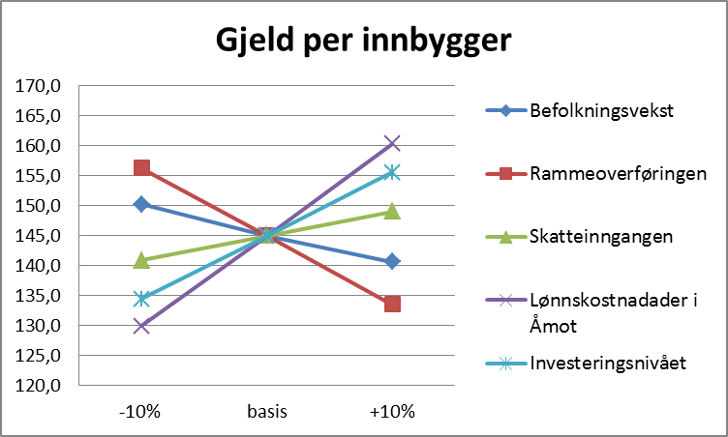

***Fig. 10***

*Figuren viser en sensitivitetsanalyse hvor en måler hvordan gjelda/innbygger vil endre seg som en funksjon av ulike variabler i 2020. Jo brattere kurvene er jo mer følsom er variabelen for endringer i gjeld per innbygger. Y-aksen viser gjeld per innbygger i faste NOK 1 000.*

Rammeoverføringen, investeringsnivået og lønnskostnadene er de faktorene som klart er mest følsomme for utviklingen i gjeld per innbygger. Dvs at hvis målet til politikerne i Åmot kommune er å redusere gjelda per innbygger så vil de mest effektive virkemidlene være å redusere investeringsnivået og å redusere antall årsverk. Rammeoverføringen er eksternt gitt.

### 4.4.2 Sensitivitetsanalyse driftsresultat per innbygger



***Fig. 11***

*Figuren viser en sensitivitetsanalyse hvor en måler hvordan driftsresultat/innbygger vil endre seg som en funksjon av ulike variabler i 2020. Jo brattere kurvene er jo mer følsom er variabelen for endringer i driftsresultat per innbygger. Y-aksen viser driftsresultat per innbygger i nominelle NOK 1 000.*

Rammeoverføringen og lønnskostnadene er de faktorene som klart er mest følsomme for utviklingen av driftsresultatet per innbygger. Modellen som ligger til grunn for beregningene går driftsmessig først i pluss i 2018. Beregningene viser klart at å jobbe aktivt for en befolkningsvekst er en god langsiktig strategi for en bedre økonomisk utvikling.

## 4.5 Beste gjetning

Beste gjetning er klart avhengig av de beslutninger som gjøres over tid i Åmot av kommunes politikere.

Gjelda per innbygger er i dag blant de høyeste i Hedmark. Politikerne bør derfor være forsiktige med investeringer og en bør bevisst holde igjen på antall årsverk. Lønnsandelen i budsjettet bør ikke overskride 60%, det ideelle hadde nok vært at den hadde været nærmere 59%.

Veksten i rammetilskuddet er en avgjørende faktor for utviklingen. Jeg tror den sterke veksten vi hadde i starten av forrige regjeringsperiode er over. Den nye regjeringen har gått til valg på innsparinger og effektivisering av offentlig sektor. Det er en klar sammenheng mellom antagelser om en reallønnsvekst og veksten i rammetilskuddet. Jeg tror at realveksten i rammetilskuddet vil ligge ca. 1,0 - 0,5 prosent lavere en reallønnsveksten. Med høyt gjeldsnivå i utgangspunktet vil dette bli en utfordring for Åmot kommune.

Reallønnsveksten har i Norge over lang tid vært svært høy. De internasjonale konjunkturene er pessimistiske. Rentenivået vil da forbli lavt. Verdenssamfunnet trykker penger over en lav sko for å motvirke lavkonjunkturen. Dette kan nok etter hvert gi en økning i prisstigningen. Dette vil resultere i at det blir lettere å bære gjeld. Det er derfor heller ikke grunnlag for å tro at reallønnsveksten i Norge vil fortsatt være høy, men vi vil fortsatt ha en reallønnsvekst, men neppe mer enn ca. 2%. Jeg tror derfor at rammetilskuddet i faste kroner ikke vokser mer enn en prosent.



***Tabell 6***

*Tabellen viser et budsjettforslag som et «best guess». Budsjettforslaget viser et underskudd de første åra, samtidig som det tar lang tid før gjelda per innbygger målt i faste kroner kulminerer. For å få et mer bærekraftig økonomisk budsjett bør en de nærmeste åra bevisst søke å redusere investeringsnivået og samtidig redusere lønnskostnadene, før en om 7 – 10 år kan slippe opp litt på investeringene. For at denne utviklingen skal være bærekraftig må en redusere lønnsandelen, men samtidig så er antall årsverk tilnærmet konstant.*

## 4.6 Rentenivået

Rentenivået vil sannsynligvis være lavt i flere år framover. Dette er primært knyttet til verdensøkonomien. Det vil ta minst ta tre – fire år før økonomien vil snu.

Mange nasjoner bruker i dag seddelpressa for å prøve å stimulere til økonomisk vekst gjennom økt innenlands etterspørsel. Risikoen er at en skaper økonomiske bobler, for eksempel en boligboble. Det er i dag svært mange unge, selv i Norge, som har en for høy gjeld i forhold til inntekten til å tåle selv relativt små endringer i rentenivået.

## 4.7 Ekstrakostnader tilleggsinnbetalinger pensjon KLP

Pensjonskassene må tilfredsstille et soliditetskrav. Hvis rentenivået er lavt, så vil også normalt avkastningen på børsene være lave. Inntjeningen til pensjonskassene blir da for svak til å kunne tilfredsstille soliditetskravet. Dermed krever pensjonskassene inn tilleggsinnbetalinger for å sikre pensjonene og soliditetskravet.

Hvis da rentenivået øker, så er det sannsynlig at kravet til tilleggsinnbetalinger til pensjonskassene vil reduseres. Jeg ser ikke bort fra at ved en økning i rentenivået vil kommunene samlet sett få reduserte kostnader sum renter og tilleggsinnbetalinger pensjon.

## 4.8 En stor investering

Det er også gjort simuleringer med en stor investering med eller uten full rentekompensasjon fra staten.

Konklusjonen er entydig: Åmot kommune har i dag ikke økonomi til en stor investering, for eksempel NOK 100 mill., selv med full rentekompensasjon.

## 4.9 Oppsummering

Åmot kommunes økonomi er i dag ikke bærekraftig. Det må gjøres tiltak:

* Investeringsnivået må reduseres. Investeringer som kan redusere antall årsverk prioriteres.
* Personalkostnadene må reduseres og lønnsandelen bør kanskje reduseres fra ca. 60% til 58% over en periode på et par år. Lønnsandelen bør da ligge på dette nivået noen år, før en kan:
  + Alternativt øke lønnsandelen til 59% eller
  + Igjen øke investeringsvolumet

Den store kritiske variabelen er utviklingen i rammetilskuddet i forhold til utviklingen timelønnskostnaden. En negativ differanse på opp mot en prosent på rammetilskudd og lønnsvekst vil gi Åmot kommune store utfordringer for å kunne utvikle en bærekraftig økonomi.

Åmot kommune rår også over et positivt virkemiddel, nemlig befolkningsvekst. En vekst i befolkningen vil være et viktig virkemiddel for å kunne skape en bærekraftig økonomi. Dette vil kreve ressurser. Ut fra den situasjonen som Åmot kommune i dag er i skal en være en meget sikker på at den ressursbruken en gjør for å skape vekst i befolkningen har effekt.

Det er klart innenfor mulige rammer å justere kostnadene til lønn ved å øke produktiviteten, selv om rammetilskuddet går ned:



***Tabell 7***

*Tabellen viser hva veksten i lønnskostnadene kan være gitt årlig vekst i rammetilskuddet og nominell lønnsvekst (lønnsindeksen). Ettersom ingen kommuner kan avvike mye i timelønnskostnad, så vil differansen mellom lønnsindeksen og krav til endring i lønnskostnad være et uttrykk for nedgang i antall timeverk.*

Utfordringen for å være innenfor en total bærekraftig økonomi, vil etter hvert som rammetilskuddet reduseres, være å redusere lønnskostnadene mer enn nedgangen i rammetilskuddet, altså redusere bemanningen. Hvis en får en slik nedgang i rammetilskuddet og samtidig har høy gjeld per innbygger vil utfordringene bli store.

# 5. Sammendrag av kostraanalyser

## 5.1 Innledning om forståelsen av kostratall

Det er gjort en rekke kostraanlyser for Åmot kommune, hvor en sammenligninger Åmot kommune mot resten av kommunene i Hedmark. De analysene er lagt inn som vedlegg.

Kostratall kan brukes på mange måter, bl.a:

1. Utviklingen av kostratall (standarder) over tid indikerer produktivitetsendringer
   1. Standard = ressursforbruk per «produsert» enhet
   2. Et målsatt krav som en utførelse kan sammenlignes med etterpå
2. Bruke kostratall som benchmarking for å vurdere egne kostnader og kostnadskutt

Gjennomsnittskostnader per bruker og folketall i forhold til andre kommuner i Hedmark

1. Forståelse av standardavvik på gjennomsnittskostnader

Høyt standardavvik i forhold til gjennomsnittskostnadene indikerer at her er det muligheter for forbedringer og dermed innsparinger og kutt i kostnader

Definisjon 1.a vil da være et godt egnet mål for å se hvordan produktiviteten endrer seg over tid. For eksempel brutto driftsutgifter barnehager / antall barn i barnehage, jf. Fig 12 nedenfor. For Åmot var denne i 2010 på ca. NOK 148 000. I 2013 var tilsvarende standard op ca, NOK 186 000. Dette tilsvarer en årlig nominell kostnadsvekst på 6,2%. Deflatoren i Åmot kommune er ca. 3,2%. Dvs at en i barnehagene har hatt en negativ produktivitetsvekst på rundt 3% per år. Spørsmålet som da må stilles politikerne er om dette er en villet politikk og om Åmot kommune har økonomi til å forsvare denne kostnadsveksten.

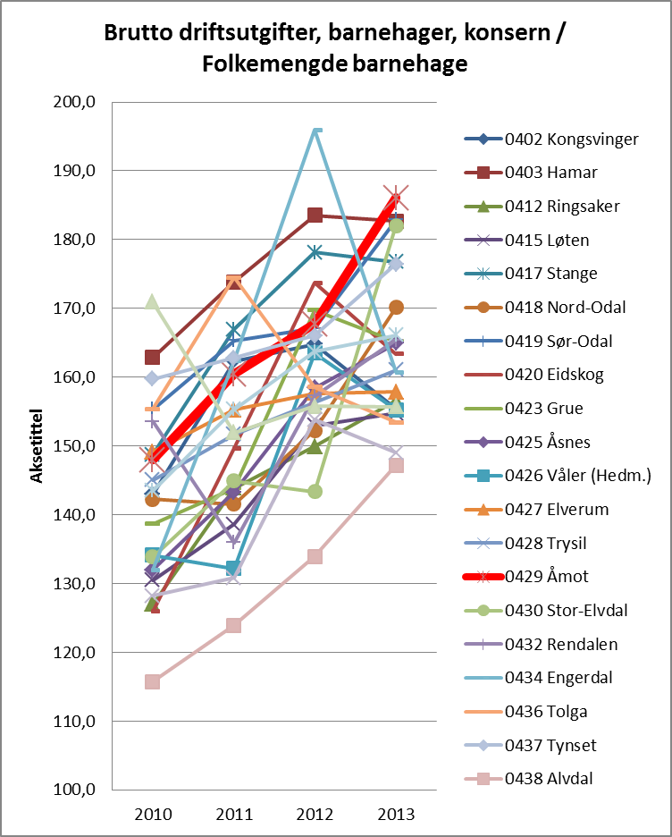

**Fig 12**

*Figuren viser brutto driftsutgifter, barnehage (konsern)/folkemengde barnehage, altså antall barn 1 til 5 år. Utviklingen viser at Åmot kommune beveger seg fra midt på treet til å ha de høyeste kostnadene i perioden fra 2010 til 2013.*

*Kilde:SSB Kostra*

NOK

1

0

0

0

Benchmarking er også en måte å bruke kostratall på. Nettopp ved å sammenligne tall for enkeltår, men enda bedre utvikling av parametere over tid som i fig. 12. Her ser vi at kostnadsnivået i Åmot kommune har økt mer enn i de andre kommunene i Hedmark. Full barnehagedekning og barnehageplass på dagen kan være en viktig del av en politikk for å øke befolkningsveksten i kommunen.

En kan også beregne standardavviket på parameterene. Standardavviket gir et uttrykk for spredningen (variasjonen) i tallene. Standardavviket for et utvalg har følgende formel:



Et stort standardavvik på gjennomsnittskostnadene, for eksempel 10% er egentlig da et uttrykk for at det er store forskjeller i hvordan kommunene løser denne oppgaven. Hvis en da kan anta at kvalitetsforskjellene er små, så er et høyt standardavvik et indisium på at her er det forbedringspotensiale som det faktisk er mulig å ta ut.

En innvendig mot kostratalla er at kommunene har noe ulik praksis og forståelse for hvordan disse talla skal rapporteres til SSB. I dag har vi hatt kostra i mange år. Feilene i databasene blir mindre og mindre for hvert år. Innvendingen om at det er feil i kostratalla er reell, men feila er små og blir stadig mindre. Derfor er innvendingen mot kostratalla i dag så marginale at ved slike analyser kan vi se bort fra innvendingen.

## 5.2 En kort oppsummering av kostratallene for Åmot kommune i vedlegget

Kostratallene i vedlegget kan oppsummeres slik:

* Åmot kommune ligger som regel høyt på gjennomsnittskostnader per bruker eller innbygger
* Utviklingen de siste fire åra viser ofte en negativ produktivitetsvekst, både isolert sett, men også utviklingsmessig i forhold til andre kommuner

Åmot kommune bør øke fokuset på kostnadsutvikling og produktivitetsutvikling på de fleste virksomhetsområder. For å lykkes med dette kreves følgende:

* Politikerne må ville det
* Ledelsen må sitte i «førersetet»
* Medarbeiderne må involveres i prosessene som må komme slik at de forstår og aksepterer hvorfor endringene er nødvendige

I slike prosesser så er det ofte «gulvet» som har kunnskapen til å se hvordan ting da kan løses bedre, men initieringen kommer ovenfra.

## 5.3 Et prosjekt Åmot kommune 2016?

Jeg vil tillate meg å foreslå at en starter et prosjekt i Åmot kommune med formål å skape en mer kostnadseffektiv kommune. Populistisk sett kan en si:

* Produktivitet er å gjøre ting riktig
* Effektivitet er å gjøre de riktige tinga
* Økonomisk effektivitet er å gjøre de riktige tinga riktig

Forslag til ramme for prosjekt Åmot 2016:

* Åmot kommune er i en vanskelig økonomisk situasjon, primært skapt av eksterne forhold, stor reallønnsvekst over tid og sterk økning i pensjonsforpliktelsene. Utbyggingen av Rena leir har skapt fordeler og muligheter, men også økonomiske utfordringer. Denne skapte ubalansen mellom inntekter og kostnader forventes å bli forsterket i åra framover. For å opprettholde en god og utvikle Åmot kommune til en enda bedre kommune for innbyggerne etableres «Åmot kommune 2016». Prosjektet har følgende overordna målsettinger:
  + En bedre kommune
  + Et bedre tjenestetilbud
  + Bygge infrastruktur for mer og bedre selvbetjening og bedre velferd
  + Nye løsninger for å forebygge i dag for å redusere kostnader til «reparasjon» i morgen
  + Hvordan øke produktiviteten på de enkelte virksomhetsområder? De enkelte virksomhetsområder skal selv utvikle planer og forslag for å bedre produktiviteten, samtidig som vi skal bli en bedre kommune. Det innføres produktivitetsmålinger som en del av årlige målekart, forbruk av timer/kostnadsdriver og kostnader/kostnadsdriver.
* Prosjektet skal ha en politisk styringsgruppe. Rådmannen legger fram et forslag til forprosjekt for formannskapet innen mars 2015.

# 6. Sammendrag

Åmot kommune er i en vanskelig økonomisk situasjon, primært skapt av eksterne forhold, stor reallønnsvekst over tid og sterk økning i pensjonsforpliktelsene. Utbyggingen av Rena leir har skapt fordeler og muligheter, men også økonomiske utfordringer. Inntektsveksten har vært lavere enn kostnadsveksten. En stor del av denne ubalansen skyldes eksterne forhold. Denne skapte ubalansen mellom inntekter og kostnader forventes å bli forsterket i åra framover. Åmot kommune, politikerne og rådmann må ta tak nå.

De strategiske budsjettsimuleringene viser:

* Åmot kommune er meget utsatt for en relativ nedgang i rammetilskuddet i forhold til lønnsveksten. De siste årene at veksten i rammetilskuddet vært høyt. Det er ikke grunnlag for å tro at denne veksten opprettholdes. Den nye regjeringen har klart gitt uttrykk for at det offentlige skal effektiviseres. Dette vil nok medføre at rammetilskuddet reduseres til å være ca. 0,5 til 1% lavere enn antatt indeks for lønninger. Dette er innenfor en ramme som Åmot kommune skal klare.
* Åmot kommune har de siste åra og for 2014 og 2015 investert mye. Dette har medført en høy gjeld per innbygger. Dette er med på å redusere handlingsrommet til Åmot kommune i dag
* Lønnsandelen i budsjettet bør på kort sikt reduseres, kanskje ned mot 58% for en får en mer bærekraftig økonomi. Jeg tror det er mulig å ha en langsiktig bærekraftig økonomi i en kommune med en lønnsandel på rundt 59%. Det kan tenkes at denne skal ned i framtida etter hvert som det er grunn til å tro at en også i det offentlige vil komme til å erstatte arbeidskraft med kapital.
* Investeringsnivået bør etter 2015 reduseres betydelig, inntil en får en mer bærekraftig økonomi.

Jeg tror ikke Åmot kommune vil makte en stor investering på for eksempel NOK 100 mill., selv med 100% rentekompensasjon. Avdrag skal også betales.

Jeg tror ikke Åmot kommune er renteeksponert. Isolert sett kan en hevde det, men går rentene opp, så er det like sannsynlig at tilleggsregningene til KLP vil gå ned tilsvarende eller mer. Rentenivået vil være lavt i flere år framover og den generelle prisstigningen vil sannsynligvis øke før rentenivået øker.

Kostraanalysene viser:

* Åmot kommune ligger som regel høyt på gjennomsnittskostnader per bruker eller innbygger
* Utviklingen de siste fire åra viser ofte en negativ produktivitetsvekst, både isolert sett, men også utviklingsmessig i forhold til andre kommuner

Konklusjon:

Åmot kommune er i en vanskelig økonomisk situasjon som vil bli krevende for politikerne. Åmot kommune må iverksette tiltak som øker produktiviteten. Dette bør være prosessrelatert og involvere medarbeiderne.

# Referanser

**Hoff, K.G. (2004):** Budsjettering: taktisk økonomistyring. Universitetsforlaget, Oslo, 356 s.

**Hoff, K.G. (2010):** Driftsregnskap og budsjettering. Universitetsforlaget, Oslo, 488 s.

**Horngren, C. (1989):** Driftsregnskap. Oversatt: E.A. og F Gjesdal. Universitetsforlaget, elektronisk versjon: http://www.nb.no/nbsok/nb/6f0bd651ccf9f90c01e8bbdf40156f00.nbdigital?lang=no

**Mauland, H (1994):** Regnskap, budsjettering, økonomistyring i offentlig sektor. Bedriftsøkonomisk forlag, Oslo. 403 s. Elektronisk versjon: http://www.nb.no/nbsok/nb/d14faf0d75d4fee80e69a415ebe85302.nbdigital?lang=no

**Røiseland, A (2007):** Kommunal budsjettering, **Stat & styring: 2007 vol:17 pg:35 -40.** http://www.idunn.no/ts/stat/2007/04/kommunal_budsjettering

**Statistisk Sentralbyrå (2014):** Kostra:

Kostra-KOmmune-STat-RApportering. Kommuner. <https://www.ssb.no/statistikkbanken/selectvarval/Define.asp?subjectcode=&ProductId=&MainTable=Kostra1K3483Utva&nvl=&PLanguage=0&nyTmpVar=true&CMSSubjectArea=offentlig-sektor&KortNavnWeb=kostrahoved&StatVariant=&checked=true>

Kommuneregnskap:  
<https://www.ssb.no/statistikkbanken/selecttable/hovedtabellHjem.asp?KortNavnWeb=kommregnko&CMSSubjectArea=offentlig-sektor&checked=true>

**Åmot Kommune (2013):** Budsjett og økonomiplan 2014- 2017.

**Åmot Kommune (2013):** Rapport i hht Reglement for finansforvaltning – Åmot kommune, pr 31.12.2013

**Åmot Kommune (2010):** Reglement for finansforvaltning, Åmot Kommune.

**Åmot Kommune (2013):** Regnskap 2012

# Vedlegg 1 Åmot Kommune strategisk budsjettering



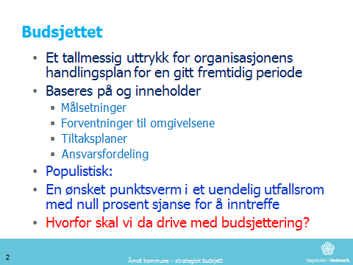

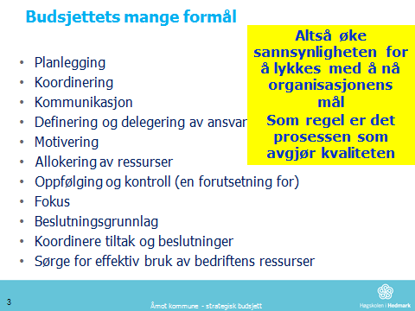

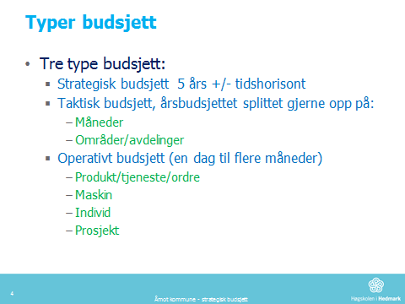

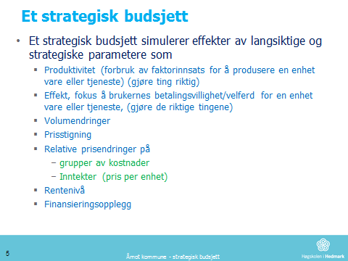

Prisstigning i seg selv kan være en interessant budsjettfaktor. Men erfaringsmessig så er det de relative prisendringer over tid som en bør studere. Da først og fremst prisstigning på lønn og kpi (konsumprisindeksen) i forhold til budsjettveksten. Budsjettveksten i offentlig sektor vil over tid i gjennomsnitt kunne avledes av den gjennomsnittlige veksten i statsbudsjettet. Veksten i statsbudsjettet vil igjen over tid kunne avledes av den gjennomsnittlige veksten i BNP (BruttoNasjonalProduktet).

Prisstigningen er imidlertid interessent i forhold til en faktor, nemlig gjeld. En sterk prisstigning vil over tid redusere gjelda relativt målt i faste kroner. Men en lav prisstigning vil normalt gjøre gjelda lettere å bære de første årene. Fordi det ofte er en sammenheng mellom den generelle prisstigningen og det nominelle rentenivået.

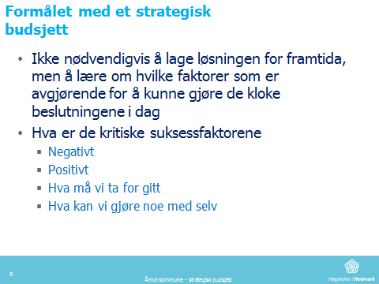

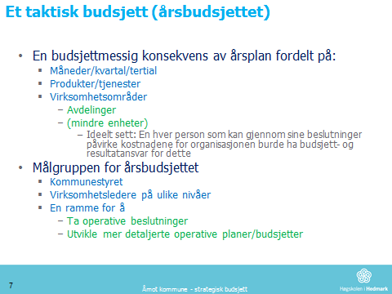

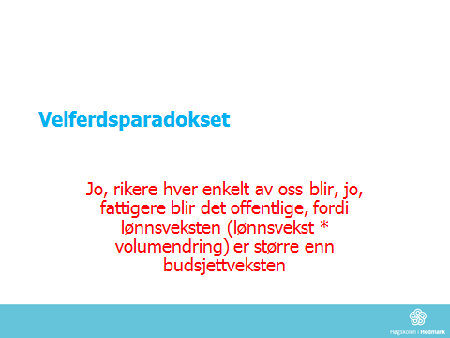

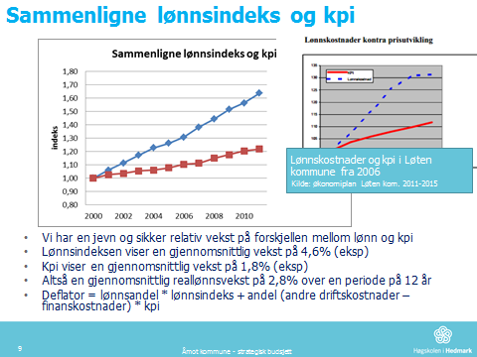

Hvis deflator er større enn budsjettveksten per innbygger i kommunen, har kommunen en utfordring. En står overfor et klassisk valg:

1. Øke produktiviteten, dvs at gitt at befolkningsmengden er konstant, så reduserer en antall årsverk i kommunen
2. En kan opprettholde antall årsverk (hender i helsesektoren og hoder i skolesektoren) og redusere på vedlikehold og drift. Dette kan en grei løsning over en kortere periode, men på lengre sikt vil en spare seg til «fant».

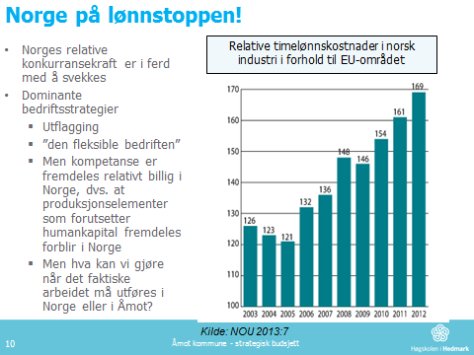

Når arbeidsprosessene faktisk må utføres i Åmot kommune, barnehager, skole og pleie og omsorg, så blir det fort krevende å kompensere for en lønnsvekst som er større enn budsjettveksten. Det vil jo da også være slik at jo større lønnsandelen er, jo større vil utfordringen med lønnsveksten være.

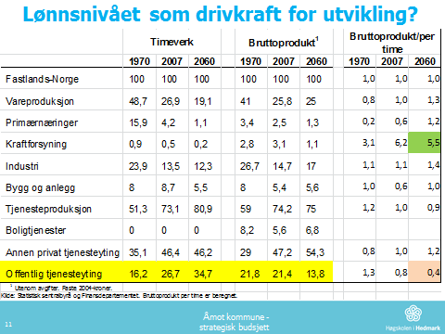

Når en fokuserer på offentlig tjenesteyting legger en merke til at en fortsetter å forvente en sterk vekst i volumet av offentlig tjenesteyting fra 26,7 mrd. timer i 2007 til 34,7 mrd. timer i 2060. Dette tilsvarer en årlig vekst på 0,5%, men befolkningsveksten i Norge er i dag 1,3%. Dvs at SSB og FD har forutsatt en årlig produktivitetsvekst på ca. 0,8%. Det er betydelig høyere enn den produktivitetsveksten vi i dag klarer å realisere innen det offentlige.

Samtidig ser vi at det offentliges andel av bruttoproduktet skal reduseres fra 21,4% i 2007 til 13,8% i 2060. Dvs at verdiskapningen i det offentlige (ut fra tabellen overfor) sånn ca. vil være noe under halvparten av hva som forventes i privat sektor. Dette kan også indikere at vi vil få noe problemer med å opprettholde det relative lønnsnivået i offentlig sektor i forhold til i privat sektor.

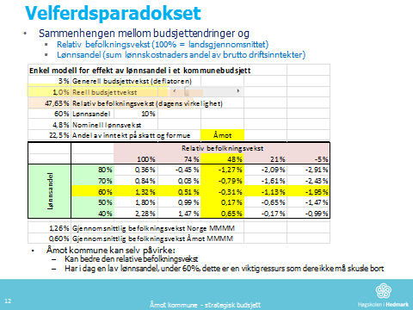

Den gule markeringen viser hvor Åmot er i dag.

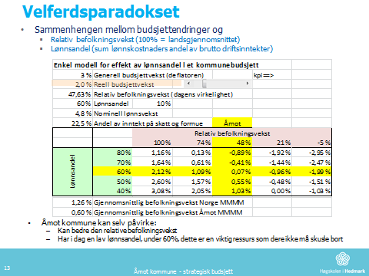

Den relative budsjettveksten vil avhenge av to hovedfaktorer:

1. Den relative befolkningsveksten i kommunen i forhold til landsgjennomsnittet
2. Og endringer i budsjettveksten knyttet primært til rammetilskuddet

Hvordan dette slår ut i den enkelte kommune avhenger av lønnsandelen. Jo lavere lønnsandel jo mer robust kommuneøkonomi. Åmot har en lav lønnsandel! Men rammetilskuddet er høyt, så her er det risiko for negative endringer.

For kommuner som har lav skatteinngang, under 90% av gjennomsnittet vil skatt på inntekt og formue bety svært lite for kommunens samlede inntekt, fordi skatteutjamningsmodellen medfører at alle får en effekt på skatt som er over 90%. Åmot har en lav andel på inntekt fra skatt og formue, så skatteutjamningsmodellen vil da tre inn.

Konklusjoner:

1. Risikoen er knyttet til den reelle budsjettveksten som igjen i stor grad er eksternt bestemt gjennom rammetilskuddet
2. Det er en fordel med lav lønnsandel - fordel Åmot
3. Det er en ulempe med lav inntektsandel på skatt fra inntekt og formue – ulempe Åmot

Lysbilde 12 og 13 viser hvor utsatt Åmot kommune vil være for endringer i rammetilskuddet.

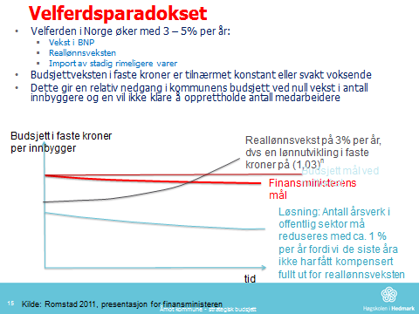

Konklusjoner:

1. Risikoen er knyttet til den reelle budsjettveksten som igjen i stor grad er eksternt bestemt gjennom rammetilskuddet
2. Det er en fordel med lav lønnsandel - fordel Åmot
3. Det er en ulempe med lav inntektsandel på skatt fra inntekt og formue – ulempe Åmot

Hvis en tilsetter en person i det offentlige, så vil denne personen inklusive sosiale kostnader og infrastruktur kostnader, koste kommunen ca. NOK 750 000. Normal inntekt for kommunen for en person er (talla for Åmot kommune – skatter – rammetilskudd og andre inntekter) ca. NOK 93 000 multiplisert med en multiplikator på mellom 1,4 – 1,5. Et barn i grunnskolen koster ca. NOK 110 000 og et barn i barnehagen koster ca. NOK 180 000 minus foreldreinnbetalinger på ca. NOK 40 000.

Den gjennomsnittlige budsjettveksten over tid i offentlig sektor vil være tilnærmet lik den samme veksten i statsbudsjettet. Statsbudsjettet vokser stort sett som veksten i BNP. Dvs at vi har en realvekst på ca. 3% -1,8% (kpi) = ca. 1,2%. Reallønnsveksten over tid har vært ca. 2,8% per år siden 2000. Det vil medføre at en stadig større del av kommunens budsjett vil gå med til lønn, så fremt:

1. En ikke bemanner ned, og eller
2. En har en befolkningsvekst som er minst ca. (2,8%-1,2%)*lønnsandelen i kommunen. Dvs at en må ha en befolkningsvekst på ca. 0,8% for å unngå nedbemanninger over tid. (se også lysbilde 11), jf lysbilde nr 12.

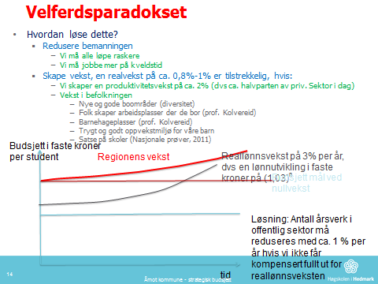

Inntekter fra år n uttrykt som inntekt i år n+1



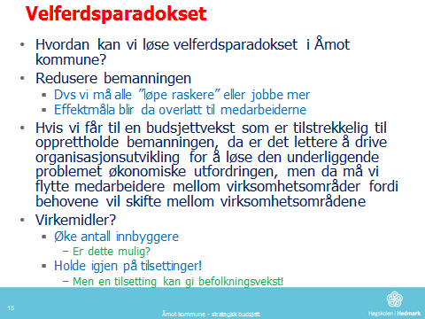

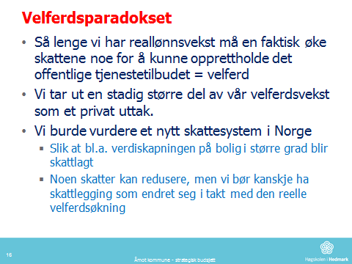

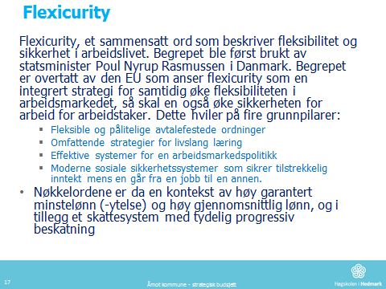

I et moderne velferdssamfunn som Norge, med lav arbeidsløshet så vil flexicurity kunne fungere gunstig. Under forutsetning av lav arbeidsløshet så vil flexicurity som prinnsipp medføre at arbeidsplasser med lav lønnsevne fases ut. Flexicurity vil derfor bidra til økt reallønnsvekst i et samfunn, under forutsetning av tilnærmet full sysselsetting. Hvis ikke vil det fungere motsatt.

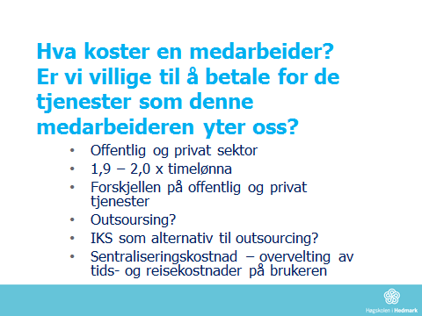

Sentraliseringskostnader

Dette vil normalt ikke være kostnader som framkommer i kommuneregnskapet, men i et velferdsregnskap. Det vil si at vi normalt overfører en regnskapsmessig gevinst i kommuneregnskapet til en kostnad på brukeren ved:

1. Lavere servicegrad
2. Økte tidskostnader og transportkostnader ved at brukeren må reise inn til kommunesenteret
3. Gjør tjenesten selv ved å bruke en infrastruktur på nettet

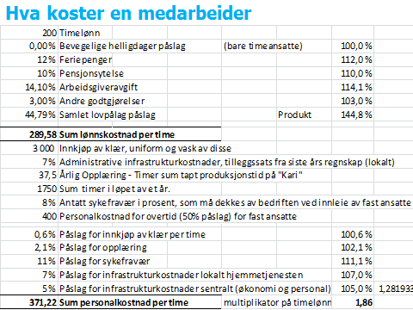

Konklusjonen er at en medarbeider vil koste mellom 1,85 til 2,0 ganger basis timelønn. Men dette er ikke den effektive kostnaden. Da må vi også trekke inn utfaktureringsgrad og for eksempel transportkostnader i hjemmetjenesten.

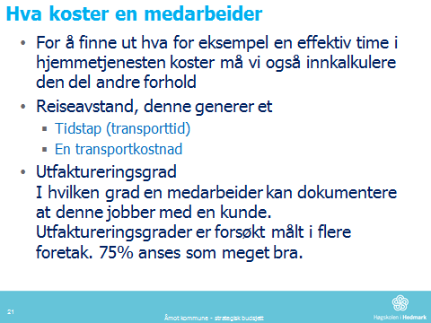

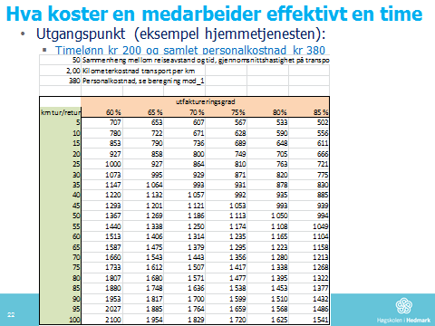  
Kalkylen viser med all tydelighet betydningen av å samle helseboligene og omsorgsboliger så nært kommunens helseinstitusjon som mulig. Daglig ledelse i hjemmetjenesten må videre ha fokus på «utfaktureringsgraden» og hvordan vi kan bedre denne. Uten at dette oppleves som et stress for de som skal utføre tjenestene.

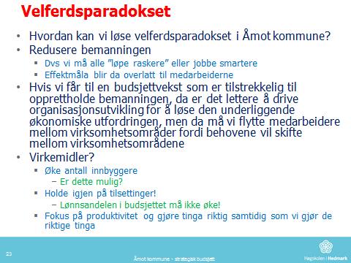

Det vil her være riktig å minne om forskningen til prof. Bjørn Gustavsen ved AFI. Han forsket på hvilke ideer som var økonomiske bærekraftige i tungindustri i Norge og Sverige fra 1995 til 2000. 48% av de bærekraftige ideene kom fra «gulvet». De gode ideene skapes altså ikke i hodet på lederne, men de ligger ofte implisitt som taus kunnskap i organisasjonen. Ledelsen utfordring er da og få ut denne tause kunnskapen. Følgende videolink kan i denne sammenheng anbefales, knekke nøtter RGI. Dette er en reklame, men de har skjønt det! http://vimeo.com/25399646

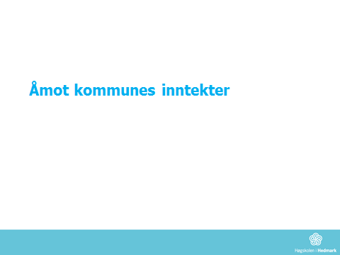

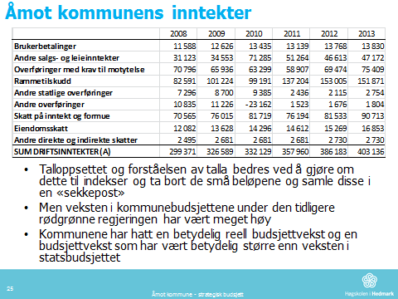

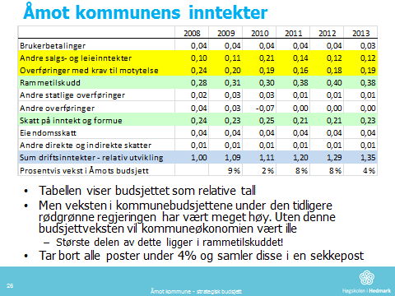

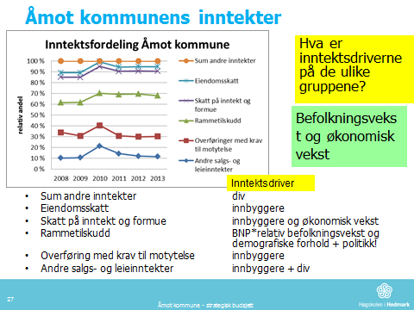

Hoppet i 2010 på andre salgs- og leieinntekter, periodisering?

Figuren viser at inntektsstrukturen er meget stabil over tid. Endringene i 2010 tilskrives en endring i finansieringssystemet for kommuner. Se lysbilde 31 0g 34 for en nærmere vurdering / beskrivelse av hva som driver de ulike inntektsgruppene og inntektsdriverne.

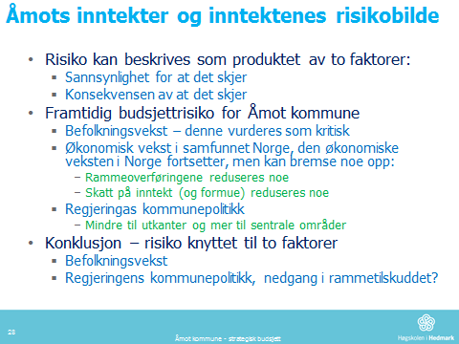

Skatteinngangen og skatteinngangs strategiske og økonomiske betydning for kommunen. Åmot kommune ligger i gjennomsnitt langt under 90% gjennomsnittlig skatteinngang i forhold til gjennomsnittet av landets kommuner. Dermed vil skatteutjamningsmodellen tre i kraft. Skatteinngangen i Åmot kommune kan derfor enkelt kalkuleres (og med rimelig treffsikkerhet) som en funksjon av dagens skatteinngang * (1 + lønnsveksten i Norge ) * (1 + veksten i befolkningen i Åmot kommune). Derfor vil befolkningsveksten være en kritisk budsjettfaktor for Åmot kommune.

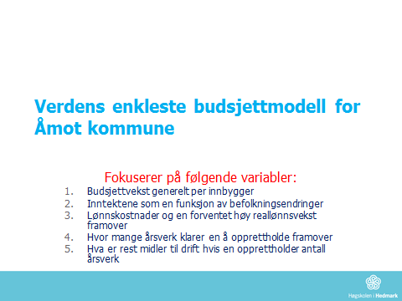

Modellen er nok rent faglig sett en litt for stor forenkling av virkeligheten. Men pedagogisk er modellen meget velegnet for å forstå de store sammenhengene i budsjettet for flere år framover.

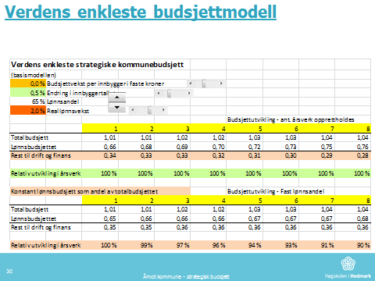

Det er ikke de absolutte talla som er interessante, men hvordan de endrer seg når vi endrer forutsetningene.

Regnearket (modellen) er todelt.

1. Del 1 (rest til drift og finans og antall årsverk er låst til dagens nivå).   
   Dette er en ikke økonomisk bærekraftig utvikling, med mindre ikke befolkningsveksten kommer over landsgjennomsnittet på 1,3% per år.
2. Del 2 (Relativ utvikling av årsverk, mens Rest til drift og finans låses som en relativ andel av budsjettet). Dette er en bærekraftig utvikling/tilpasning uavhengig av befolkningsveksten.

Se kapittel 3 for mer om «verdens enkleste budsjettmodell for Åmot kommune».

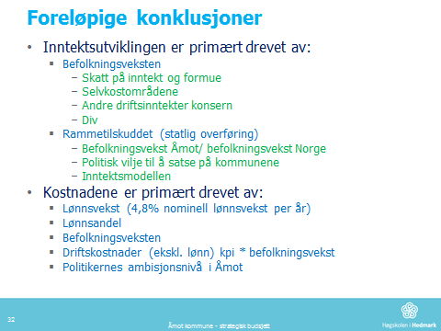

Kostnadene

Kostnadene i en kommune består av, forenklet tre grupper:

1. Lønnskostnadene, disse har vokst nominelt i gjennomsnitt med 4,8% per år (lønnsindeksen). Lønnskostnadene må så justeres i forhold til endringer i antall årsverk. I tillegg så vil en nok ha en «skjult» lønnsvekst gjennom at medarbeidere rykker opp lønnsklasser og skifter jobb internt. Lønnsandelen blir for politikerne et overordna styringsmål i budsjettsammenheng. Jeg tror det er viktig i den perioden vi nå går inn i, med strammere budsjetter, å holde lønnsandelen i budsjettet på under 60%.
2. Befolkningsveksten er en klar kostnadsdriver. Et overordna politisk styringsmål bør i denne sammenheng være antall årsverk/befolkningsmengde. Denne må nå ikke øke framover.
3. Andre driftskostnader vil følge kpi, konsumprisindeksen
4. Finanskostnader er i prinsippet ikke utsatt for prisendringer, men rentenivået vil nok være en funksjon av prisstigningen. Slik sett vil det nok være riktig å anta at realrenten er rimelig konstant.
5. Pensjonsytelsene. Disse er omvendt proporsjonale med rentenivået. Går rentenivået opp går pensjonskostnadene ned fordi avkastningen i livselskapene da vil øke.

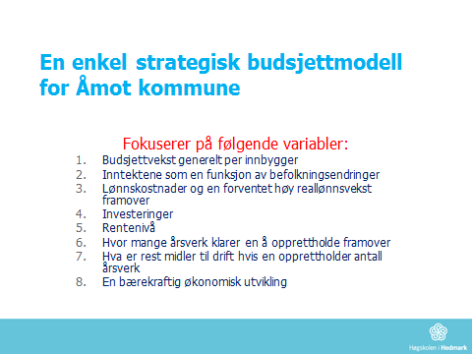

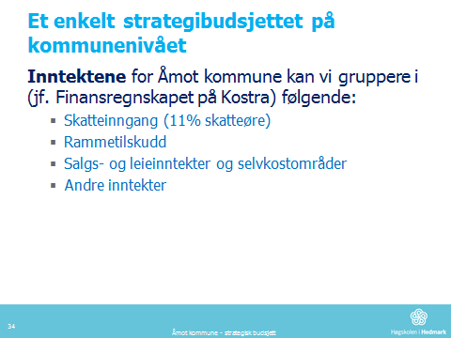

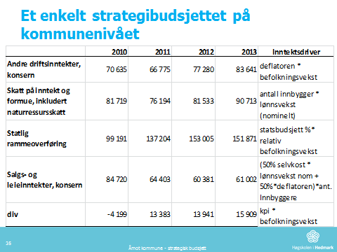

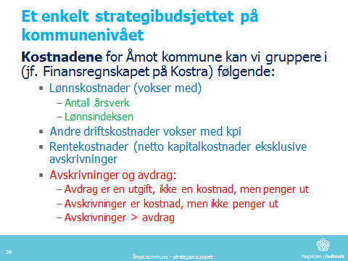

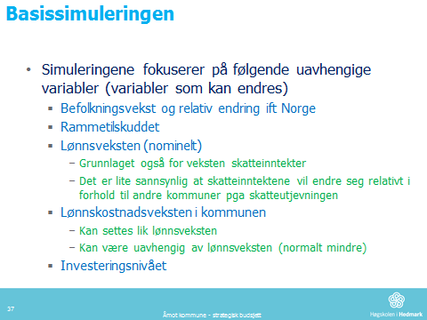

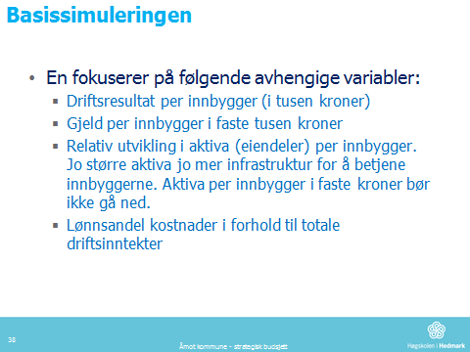

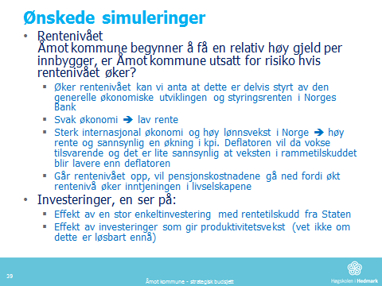

Jeg tror renterisikoen i norske kommuner overvurderes fordi:

1. Det er sannsynlig at rentenivået vil være lavt i flere år framover. Kommunene må i denne sammenheng ikke forledes til å øke investeringstakten. Den har de siste årene vært høy.
2. Hvis rentenivået skulle øke, så vil pensjonskostnadene gå ned. De fleste kommuner har de siste årene hatt store ekstrakostnader på pensjon, fordi livselskapene ikke klarer å oppfylle soliditetskravet pga lav inntjening. Derfor får kommunene ekstraregninger på pensjon. Hvis rentenivået øker vil også normalt børsindeksene øke. Livselskapene vil da bedre sin inntjening og klare å opprettholde soliditetskrav gjennom ordinær drift.

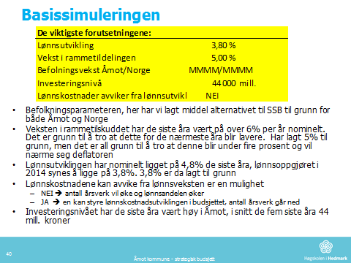

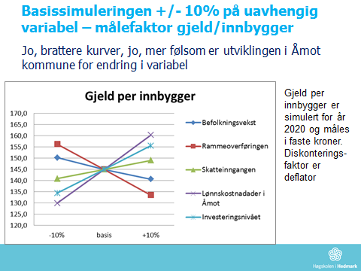

Skatteinntektene: Det hjelper ikke å øke lønna, så lenge en ligger på 77% av landsgjennomsnittet. En må øke lønna mye før det har noen effekt på kommunens inntekter.

10% endring her vil si at hvis vi har forutsatt 0,6% vekst i basisalternativet for befolkningsutviklingen i Åmot, så vil simuleringen være gjort med 0,54% og 0,66% vekst i befolkningen.

De enkelte faktorer:

1. Skatt på inntekt og formue er også en kritisk variabel, men ikke så kritisk som en kunne forvente. Skatteinngangen består av to komponenter, reallønnsvekst og befolkningsvekst. Den negative effekten av reallønnsveksten internt i kommunen er økte lønnskostnader er større enn den positive effekten, skatteinngangen, fordi lønnsandelen er større enn inntektsandelen på skatt og formue. I prinsippet tar skatteutjevningsmodellen vekk effekten av skatt, men unntak av effekten av befolkningsendring
2. Befolkningsvekst er klart positivt og beregningene viser at dette er det verdt å jobbe for
3. Investeringsnivået er en kritisk variabel. Investeringsnivået de siste åra har vært høye, 44 mill. er videreført. Her er det rom for å gå ned i volum uten at aktiva per innbygger går ned.
4. Lønnskostnadene i kommunen er den mest kritiske variabelen og det blir da viktig å fokusere på å holde lønnsandelen på dagens gode nivå
5. Vekst i rammeoverføringen er en følsom variabel, hvor endringer i denne kan være kritisk for kommunen

De mest kritiske faktorene på den negative siden er altså lønnskostnadene og investeringsnivået mht gjeld per innbygger på. Dette er forhold som kommunens politikere har direkte hånd om selv.

På inntektssiden er det rammetilskuddet som er den kritiske faktoren. Denne kan politikerne i kommunen påvirke i liten grad.

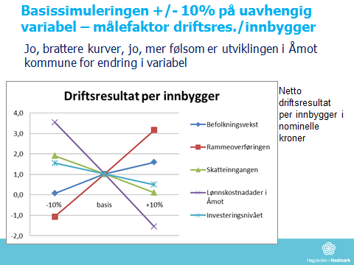

De enkelte faktorer:

1. Lønnskostnadene i kommunen er den mest kritiske variabelen og det blir da viktig å fokusere på å holde lønnsandelen på dagens nivå eller sågar redusere denne. Investere i infrastruktur for å redusere lønnsandel
2. Skatteinngangen er også en kritisk variabel, men ikke så kritisk som en kunne forvente. Skatteinngangen består av to komponenter, reallønnsvekst og befolkningsvekst. Den negative effekten av reallønnsveksten internt i kommunen som økte personalkostnader er større enn den positive effekten i økte skatter.
3. Befolkningsvekst er klart positivt og beregningene viser at dette er det verdt å jobbe for
4. Investeringsnivået er ikke en kritisk variabel for driftsresultatet. En bør se på investeringer i infrastruktur som reduserer lønnskostnadene
5. Vekst i ramme-overføringen er en følsom variabel, hvor endringer i denne er kritisk for kommunen

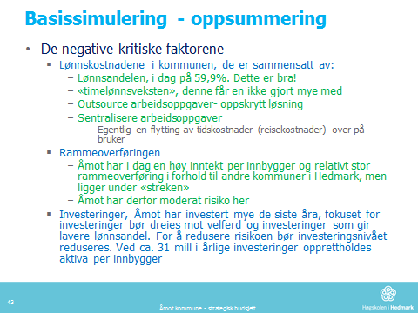

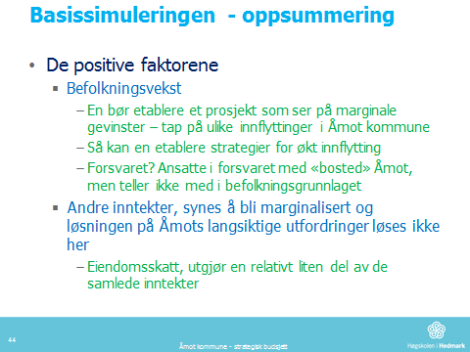

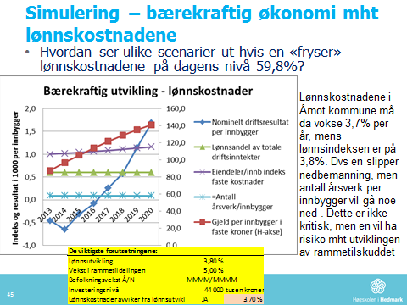

I denne beregningen har en frosset lønnskostnadene til dagens nivå 59,9%. Dette gir rom for en svak økning i antall årsverk per innbygger.

Det høye investeringsnivået på NOK 44 millioner medfører at gjelda per innbygger vokser fra ca. kr 80 000 til kr 150 000 over en periode på 10 år. Det er for mye.

Selv om kurven for gjeld/innbygger krummer avtagende kan en ikke si at denne simuleringen er økonomisk bærekraftig. Et investeringsnivå på NOK 44 millioner er for høyt.

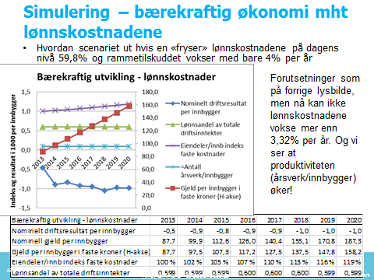

Forutsetningene er de samme som i forrige lysbilde, men rammetilskuddet vokser nå en prosent mindre per år, altså 4%. Dette kan også være litt optimistisk.

Så har en i modellen balansert lønnskostnadene slik at disse ligger på 59,9% av de totale kostnadene. Antall årsverk per innbygger er nå helt stabilt. Slik sett kan en hevde at denne simuleringen er bære kraftig, men det er den ikke fordi en får et økende driftsunderskudd som balanserer på ca. minus kr 1000 per innbygger.

Gjelda per innbygger vokser nå eksponentielt. Utviklingen er klart ikke økonomisk bærekraftig.

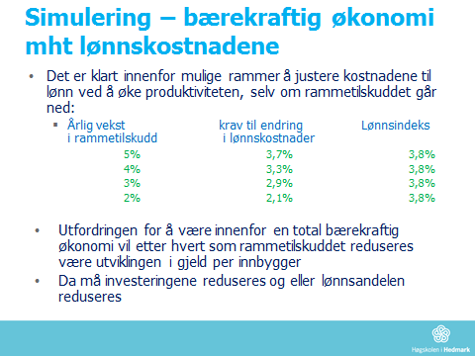

Beregningene viser med all tydelighet at nedgang i rammetilskuddet vil kunne bli en stor utfordring mht lønnskostnadene.

For å få en bærekraftig økonomisk utvikling bør rammetilskuddet vokse mer enn lønnsindeksen.

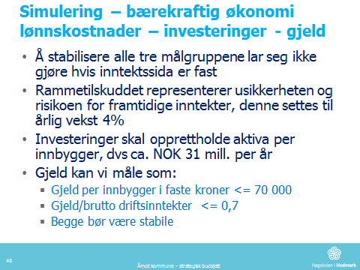

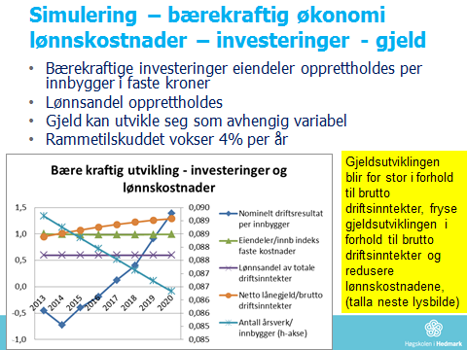

Utviklingen er økonomisk bærekraftig, men forutsetter at rammetilskuddet er større enn den nominelle lønnsveksten.

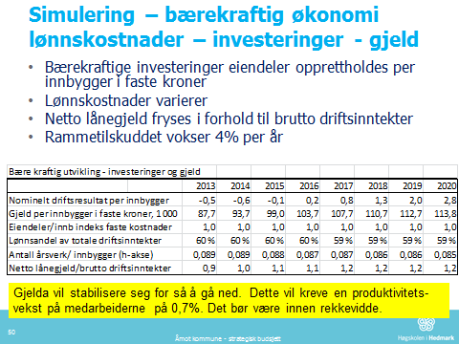

Samme forutsetninger som forrige lysbilde.

De to siste lysbildene viser hvor viktig det vil være for rådmann og politikerne å holde igjen på antall årsverk i kommunen. En må ha et sterkt produktivitetsfokus. Hvordan en skal klare å løse dette ligger i organisasjonen, ofte som taus kunnskap.

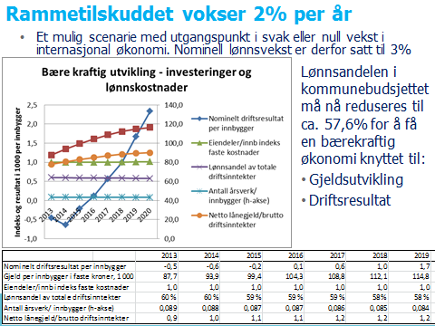

Dette er også et bilde på en bærekraftig økonomisk utvikling, men lønnsandelen må nå reduseres fra ca. 60% til litt under 58%. Dette bør være gjennomførbart.

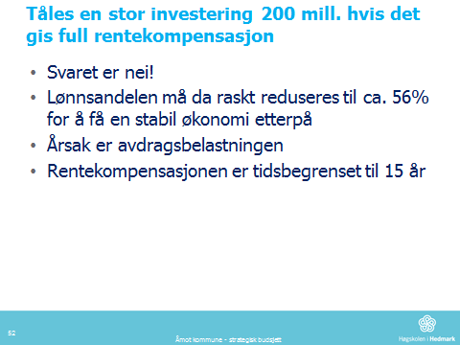

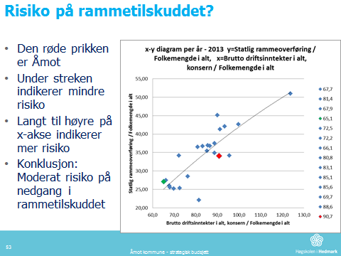

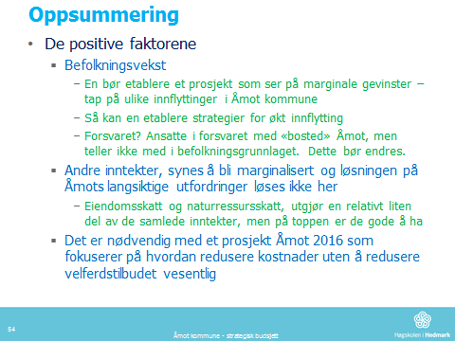

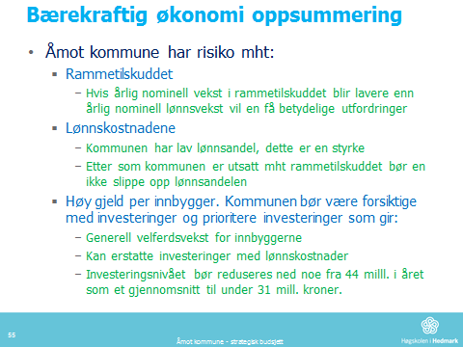

Et investeringsnivå på NOK 31 millioner per år vil opprettholde aktiva per innbygger.

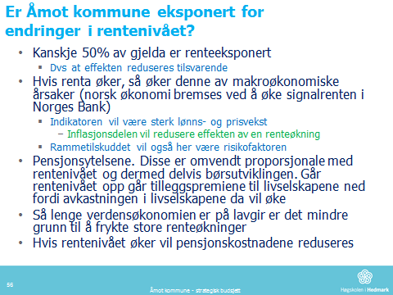

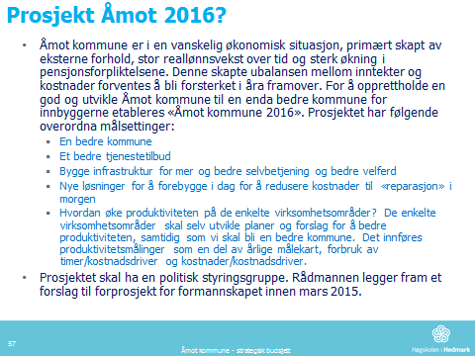

# Vedlegg 2: Åmot Kommune – kostraanalyser

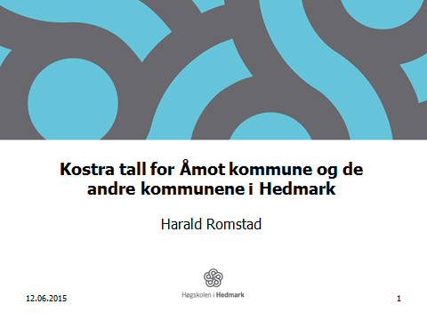

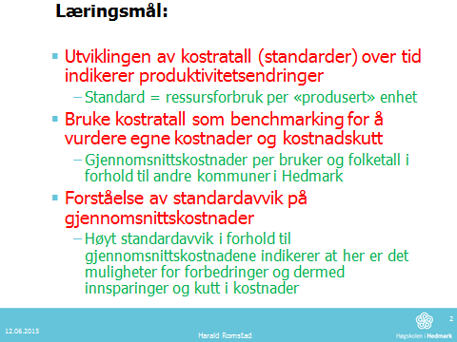

En standard kan defineres på to måter:

1. Et målsatt krav som en utførelse kan sammenlignes med etterpå
2. Standard = forbrukte ressurser for å produsere en enhet vare og eller tjeneste

Definisjon 2 vil da være et godt egnet mål for å se hvordan produktiviteten endrer seg over tid. For eksempel brutto driftsutgifter barnehager / antall barn i barnehage. For Åmot var denne i 2010 på ca. NOK 148 000. I 2013 var tilsvarende standard op ca, NOK 186 000. Dette tilsvarer en årlig nominell kostnadsvekst på 6,2%. Deflatoren i Åmot kommune er ca. 3,2%. Dvs at en u barnehagene har hatt en negativ produktivitetsvekst på rundt 3% per år. Spørsmålet som da må stilles politikerne er om dette er en villet politikk og om Åmot kommune har økonomi til å forsvare denne kostnadsveksten. (jf. Ppt 3)

Kostratall skal i utgangspunktet beregnes og samles inn etter like retningslinjer fra kommune til kommune. Kostratall er derfor godt egnet til å benchmarke egen kommune mot andre kommuner. I denne fremstillingen har en brukt alle andre kommuner i Hedmark Fylke. Åmot kommune ligger i mange sammenhenger høyt på kostnadstalla i forhold til de andre kommunene i Hedmark.

For alle kostratall (uttrykt som gjennomsnittskostnader/bruker (eller innbygger) har jeg også beregnet standardavviket. Standardavviket er et statistisk uttrykk som forteller oss om spredningen på talla. Er spredningen stor er det sannsynlig at en her kan redusere kostnadene og kanskje uten at effekten av ressursbruken reduseres tilsvarende.

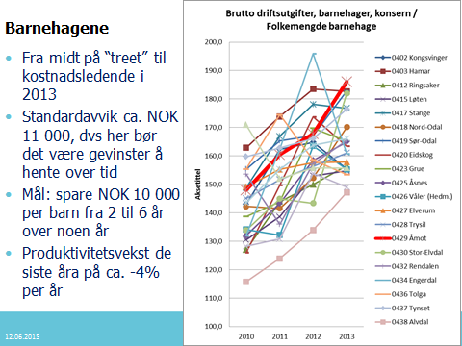

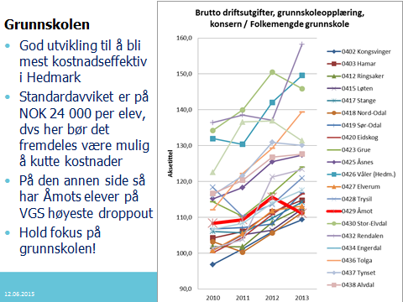

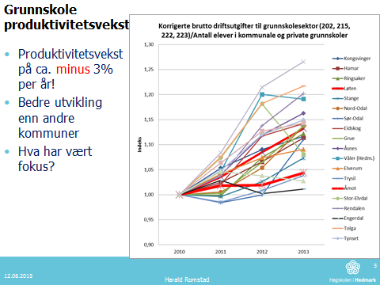

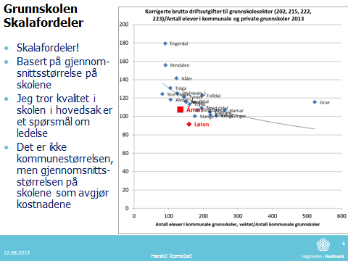

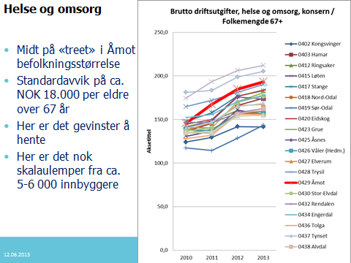

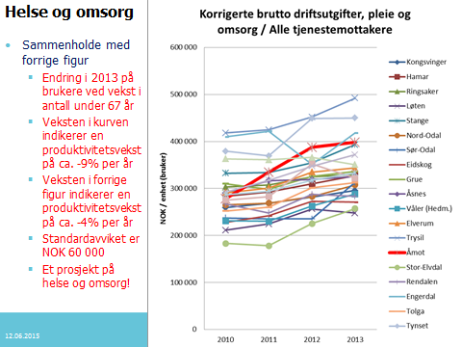

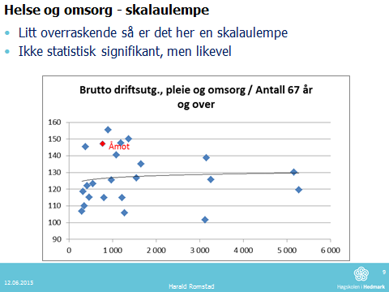

Dette bildet er interessant og en har samme bilde for flere kostnader i kommunene. Det kan ofte synes som vi har en svak skalaulempe eller en svak skalafordel. Men spredning (standardavviket) øker jo mindre kommunene er. Dette kan brukes til å argumentere for at det er skalafordeler eller skalaulemper. Jeg tror dette er mer et uttrykk for kvaliteten på ledelse. Mange små kommuner har ikke god nok ledelse på sine virksomhetsområder. Det vil da framstå som at det er skalafordeler, men er det ikke.

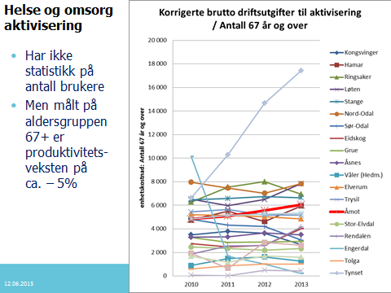

Vil økt aktivisering redusere de faktiske kostnadene i helse og omsorg?

En enkel korrelasjonsanalyse og regresjonsanalyse viser bare at kommuner som satser mye på helse og omsorg også satser på forebyggende virksomhet. Det kan indikere at kommunene har erfaring med at forebyggende virksomhet har effekt.

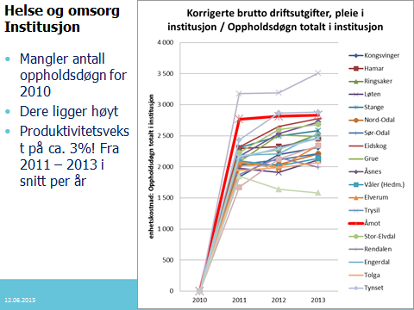

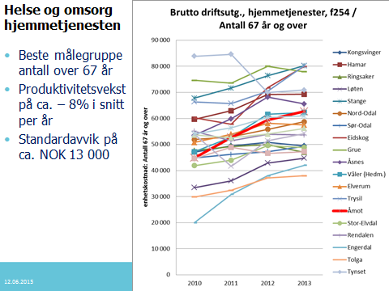

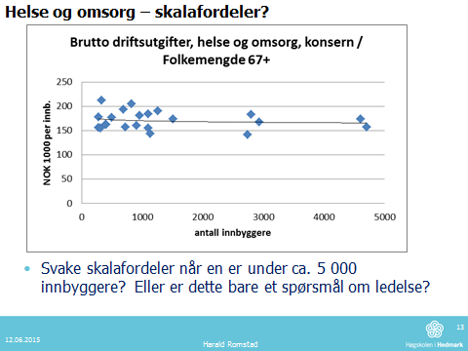

Det kan være vanskelig å argumentere for skalafordeler innen helse og omsorg. Hvis det er slik at kvaliteten på ledelse varierer mer i de små kommunene så kan en kanskje hevde at det som i noen sammenhenger kan framkomme som en svak skalafordel, egentlig er en ledelsesutfordring som kan være knyttet til små kommuner.

En skal også merke seg at kundegruppene evaluerer kommunenes helsetilbud bedre i små kommuner enn i store kommuner. Det kan forklares av at i små kommuner kjenner alle alle, og det kan virke begge veier. De som utøver tilbudet gjør da dette bedre og de som evaluerer tilbudet evaluerer dette til bedre.

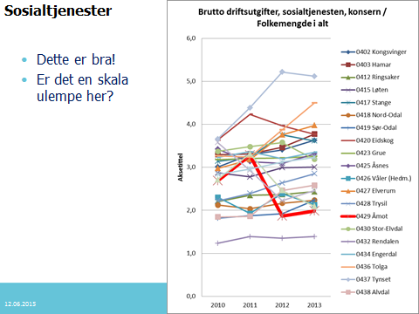

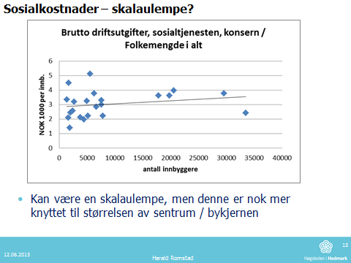

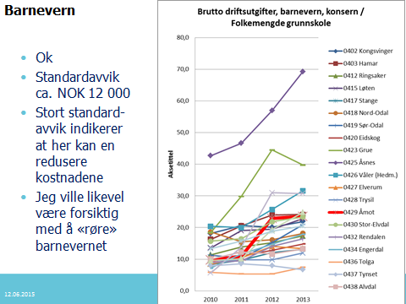

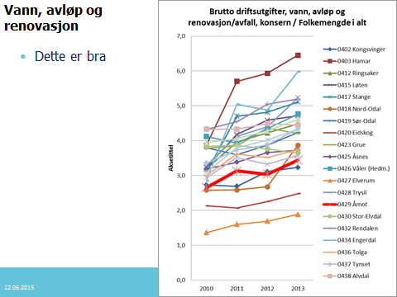

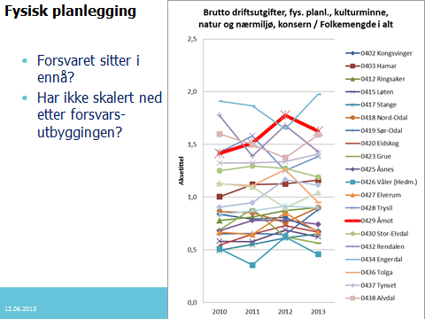

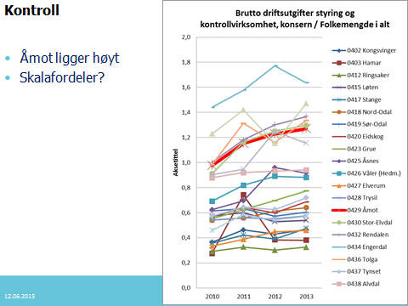

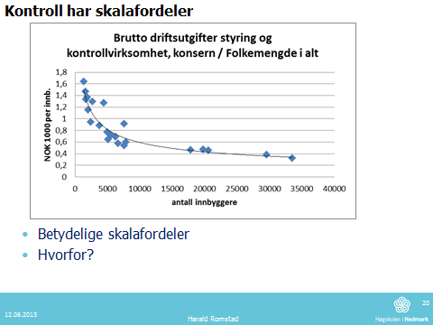

Når omfanget er lavt (også kostnadene) så vil det oppstå skalaforelder.

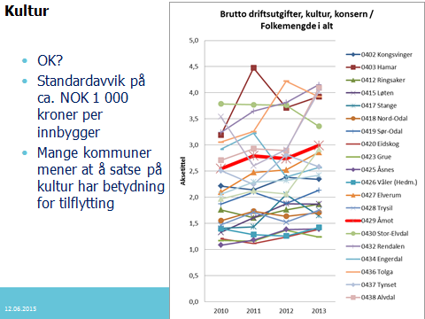

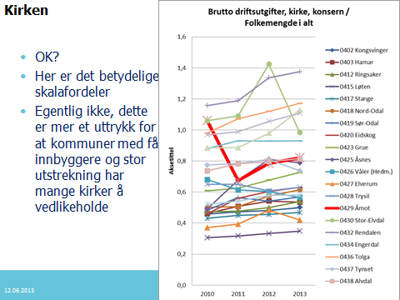

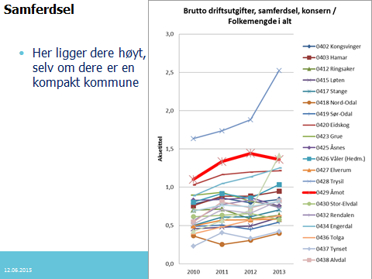

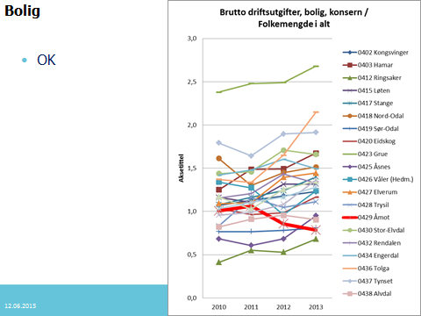

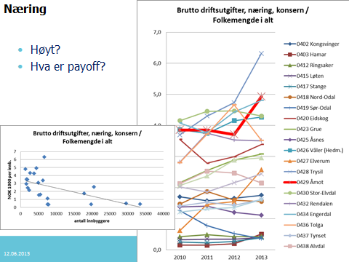

Jeg tror mange kommuner bruker uforholdsvis store summer på næringsutvikling, uten at en kan dokumentere at dette har noen effekt.

Ut fra figuren overfor er det kanskje riktig å hevde at den kommunen som bruker minst på næringsutvikling, er den kommunen som over tid har lyktes mest med å tiltrekke seg industri og næring, Ringsaker.

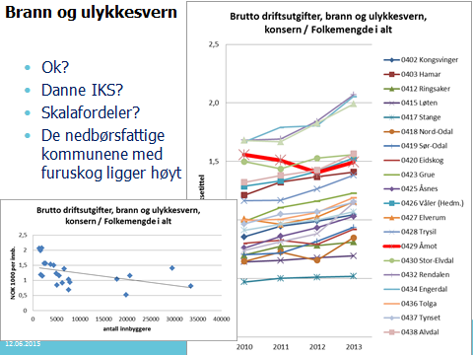

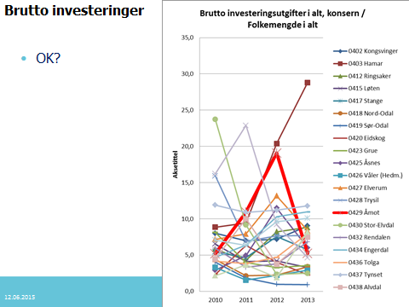

I forhold til Åmot kommunes høye gjeld, bør en redusere investeringene til et nivå hvor en opprettholder aktiva per innbygger, dvs ca. NOK 30 mill. per år

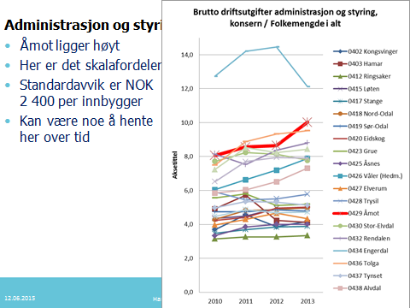

Høye administrative kostnader i Åmot kan også forklares ved at utbyggingen av Forsvaret var krevende og at en ikke har maktet å bemanne ned i etterkant.

Men forsvaret er også i dag krevende ved at mange som bor i Rena leier ikke er innbyggere i Åmot kommune.

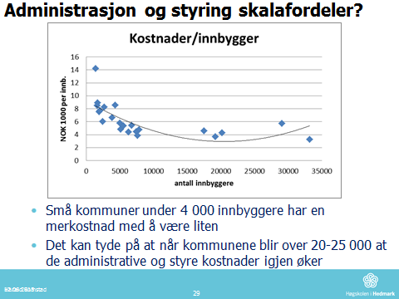

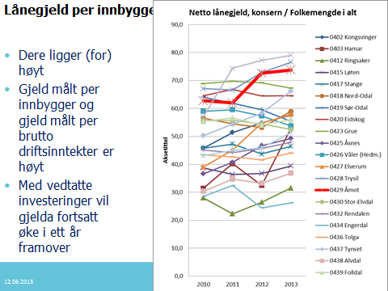

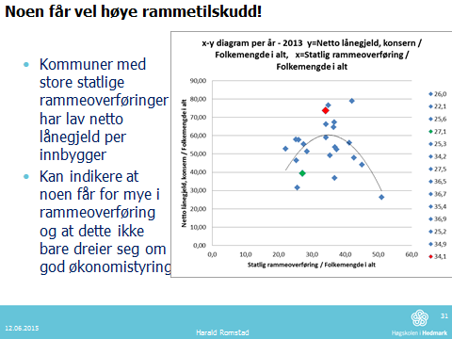

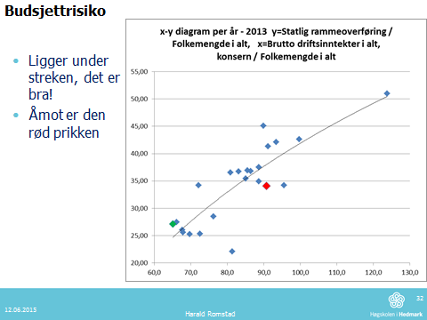

1. *Deflator* Veid samlet prisendring i kommunesektoren i prosent fra året før. I deflatoren inngår endringer i lønnskostnader, produktinnsats og bruttoinvesteringer.
2. Bærekraftig økonomi. Det er mange definisjoner på bærekraftig økonomi. En enkelt forståelse er at årlig økonomi ikke skal gå over en tålegrense for en balansert utvikling. Hvor mye kan en investere per år uten at en i framtida må redusere investeringene. Hvor høye driftskostnader kan vi ha per år uten at en i framtida må redusere driftskostnadene.
3. Standard, er et normsatt krav som en utførelse kan kontrolleres mot. Standard kan forstås som forbruk av en faktorinnsats for å produsere en enhet vare/tjeneste, eller en inntekt per innbygger.